1. **Назначение программы**

Огромную роль в формировании будущего специалиста играет не только учебная, но и воспитательная работа. Ее основная цель – воспитание гармоничной личности, сочетающей в себе владение профессиональными компетенциями с высоким уровнем нравственного сознания, подготовка востребованного специалиста к жизни в социуме. Для реализации разрабатываются программы и планы с различными мероприятиями для формирования личности. При этом классный руководитель должен вести учет количества участвующих студентов в мероприятиях, их результаты и ежегодно представлять отчет по личностям результатам обучающихся в учебную часть.

Автоматизированная информационная система учета личных достижений студентов – это незаменимый инструмент, который помогает облегчить работу классным руководителям в бумажной работе и собрать всю необходимую информацию по личным достижениям в одном месте. Кроме того, система делает возможным создание портфолио на всю группу или на конкретного студента, что позволяет продемонстрировать основные положительные качества и достижения. Документация из портфолио студента может быть использована последующими учебными учреждениями и/или будущими работодателями.

Программа позволяет вносить данные по достижениям студента, группы студентов на протяжении всего периода обучения. Это экономит время и ресурсы учебного заведения, повышает надежность и точность учета ведения личностных и групповых достижений.

Целью разработки является создание автоматизированной информационной системы по учету личностных достижений обучающихся на базе платформы .NET.

1. **Условия выполнения программы**

Минимальные системные требования:

* тактовая частота процессора от 2Ггц;
* объем оперативной памяти от 2 ГБ;
* объем свободного дискового пространства от 500Мб;
* разрешение монитора: 1680 * 1050 и выше;
* операционная система Windows7 и выше;
* NET Framework версии не ниже 4.5.2;
* MS Word/Excel 2007 (и/или P7 – текстовый редактор, и/или P7 – редактор таблиц) для возможности экспортирования формируемых отчётов.

1. **Выполнение программы**
   1. **Установка программы**

Необходимо запустить установочный файл «».В соответствии с рисунком Б.3.1.1 нужно указать путь установки программы и нажать на кнопку «Далее».

Рисунок Б.3.1.1. – Выбор пути установки

В соответствии с рисунком Б.3.1.2 необходимо указать папку, в которой будет создан ярлык и нажать кнопку «Далее».

Рисунок Б.3.1.2. – Названия ярлыка

В соответствии с рисунком Б.3.1.3 необходимо указать, создавать или не создавать значок на рабочем столе и нажать на кнопку «Далее».

Рисунок Б.3.1.3. – Создание значка на рабочем столе

* 1. **Работа программы**

Для запуска программы необходимо запустить ярлык на рабочем столе в соответствии с рисунком Б.3.2.1.

Рисунок Б.3.2.1 – Ярлык программы

В соответствии с рисунком Б.3.2.2 открывается форма авторизации, на которой необходимо ввести логин и пароль в соответствующие поля.

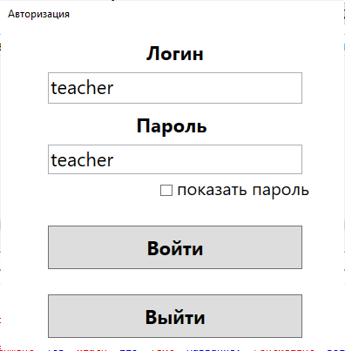

Рисунок Б.3.2.2 – форма авторизации

Если поля на форме остались не заполненными, пользователю будет выведено сообщение об ошибке в соответствии с рисунком Б.3.2.3.

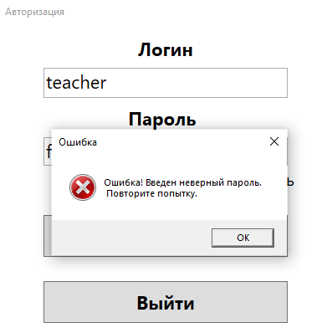

Рисунок Б.3.2.3 – сообщение об ошибке

Если пользователь введет логин, которого не существует в системе, то выведется ошибка, в соответствии с рисунком Б.3.2.4.

Рисунок Б.3.2.4 – сообщение об ошибке

Помимо этого, пользователю откроется модальное окно с вводом captch, в соответствии с рисунком Б.3.2.5 и Б.3.2.6.

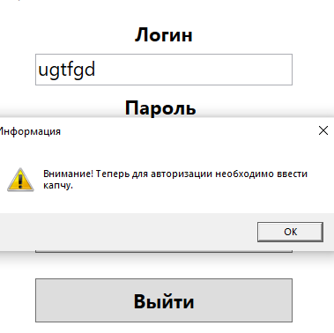

Рисунок Б.3.2.5 – сообщение о выводе модального окна с captch

Если пароль или логин остались неверными при 3-й попытке авторизации, а captchaвведена верно, то пользователю выведется сообщение об ошибке, в соответствии с рисунком Б.3.2.7.

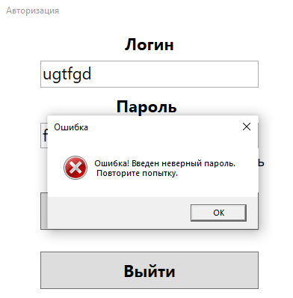

Рисунок Б.3.2.7 – сообщение о неверном пароляпосле captch

Если правильном вводе логина и пароля для учетной записи администратора откроется окно в соответствии с рисунком Б.3.2.8.

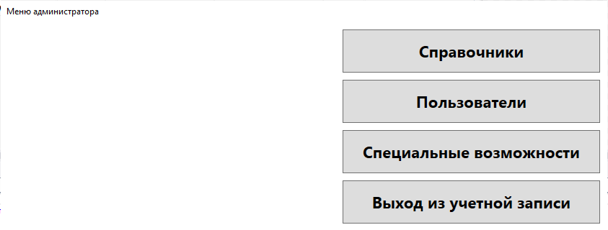

Рисунок Б.3.2.8 – главное меню администратора

Для перехода на форму «Справочники» необходимо нажать на кнопку в соответствии с рисунком Б.3.2.9.

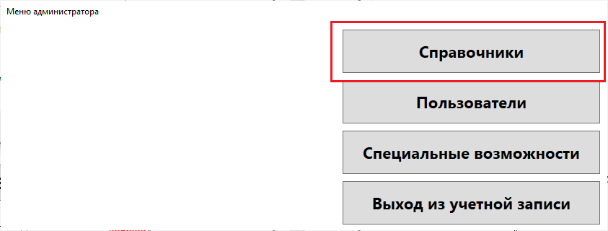

Рисунок Б.3.2.9 – кнопка перехода на окно «Справочники»

После перехода на форму «Справочники» открывается окно с выбором в соответствии с рисунком Б.3.2.10.

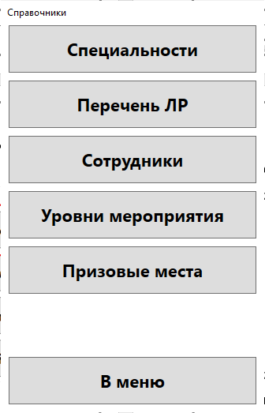

Рисунок Б.3.2.10 – окно «Справочники»

После перехода на окно «Специальности» необходимо нажать на кнопку «Специальности» в соответствии с рисунком Б.3.2.11.

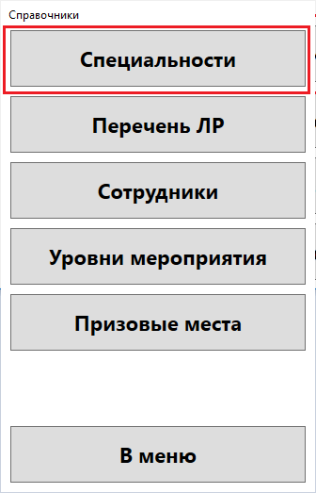

Рисунок Б.3.2.11 – кнопка «Специальности» на окне «Справочники»

После перехода на форму «Специальности» открывается окно с возможностью взаимодействия с таблицей специальности в соответствии с рисунком Б.3.2.12.

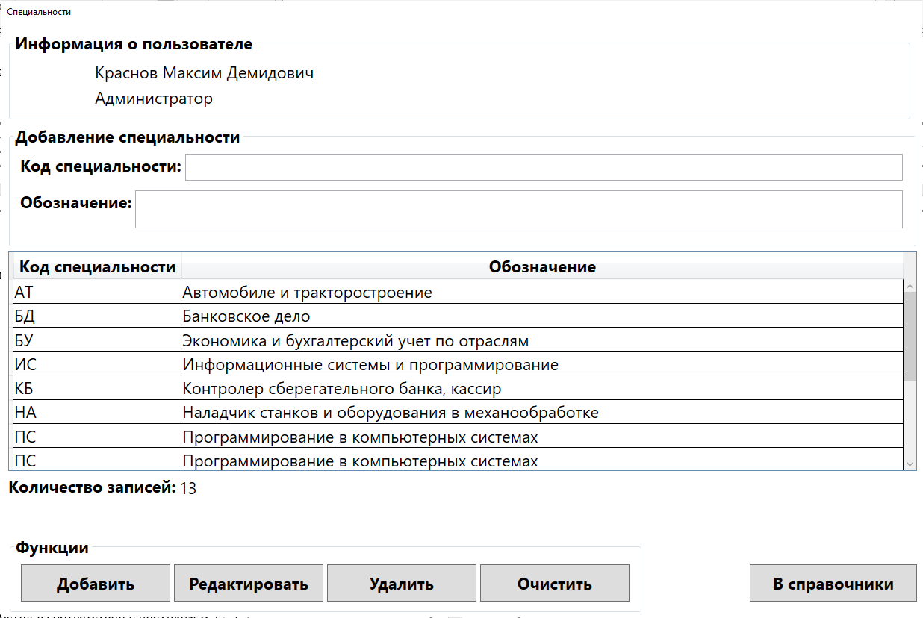

Рисунок Б.3.2.12 – окно «Специальности»

Для добавления записи на форме «Специальности» необходимо заполнить соответствующие поля в блоке «Добавление специальности» и нажать на кнопку «Добавить» в соответствии с рисунком Б.3.2.13.

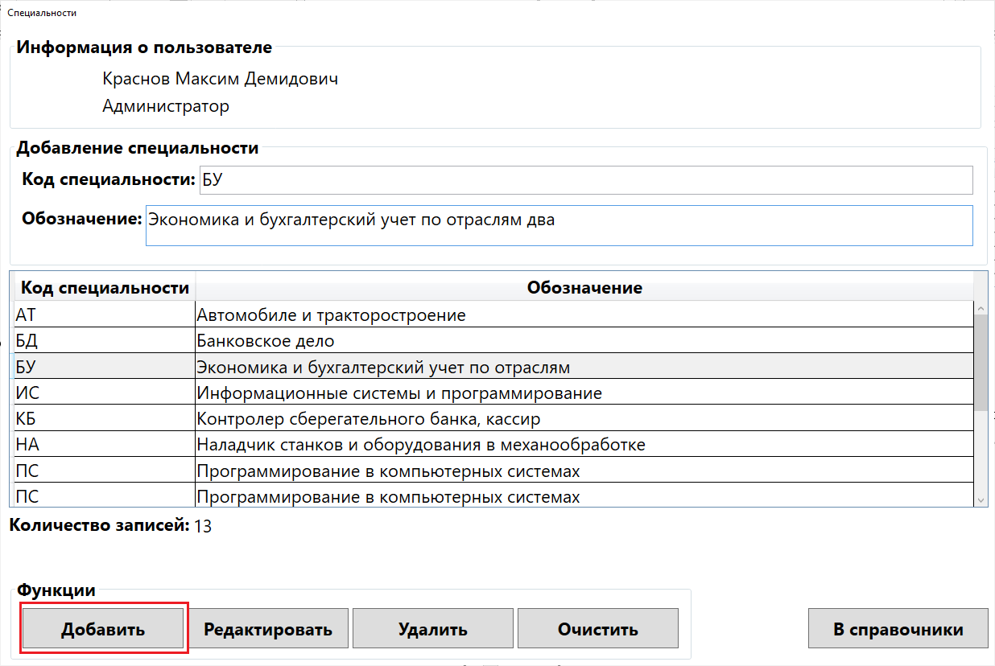

Рисунок Б.3.2.13 – окно «Специальности», добавление записи

После нажатия на кнопку добавления записи поля в блоке «Добавление специальности» очищаются, а DataGridViewобновляется с добавлением новой записи, счетчик также меняется и выводится сообщение об успешном добавлении записи в соответствии с рисунком Б.3.2.14.

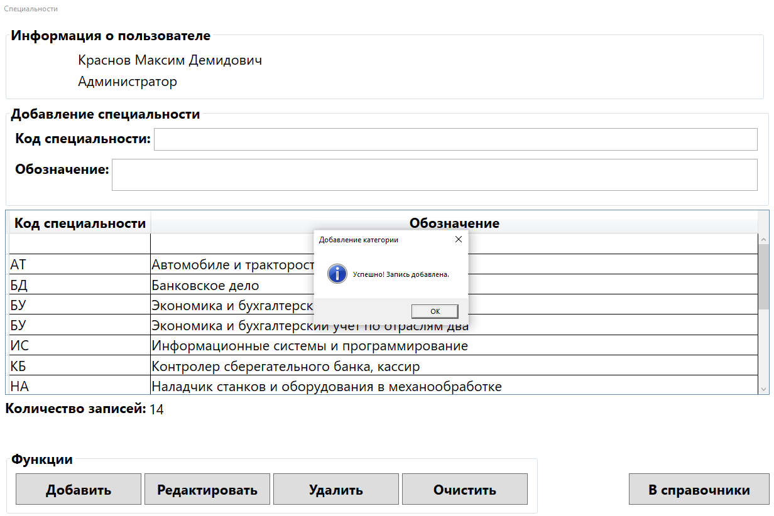

Рисунок Б.3.2.14 – окно «Специальности», сообщение о добавлении записи

Для редактирования записи на форме «Специальности» необходимо нажать левой кнопкой мыши по необходимой записи в таблице и отредактировать заполненные поля в блоке «Добавление специальности» после чего нажать на кнопку «Редактировать» в соответствии с рисунком Б.3.2.15.

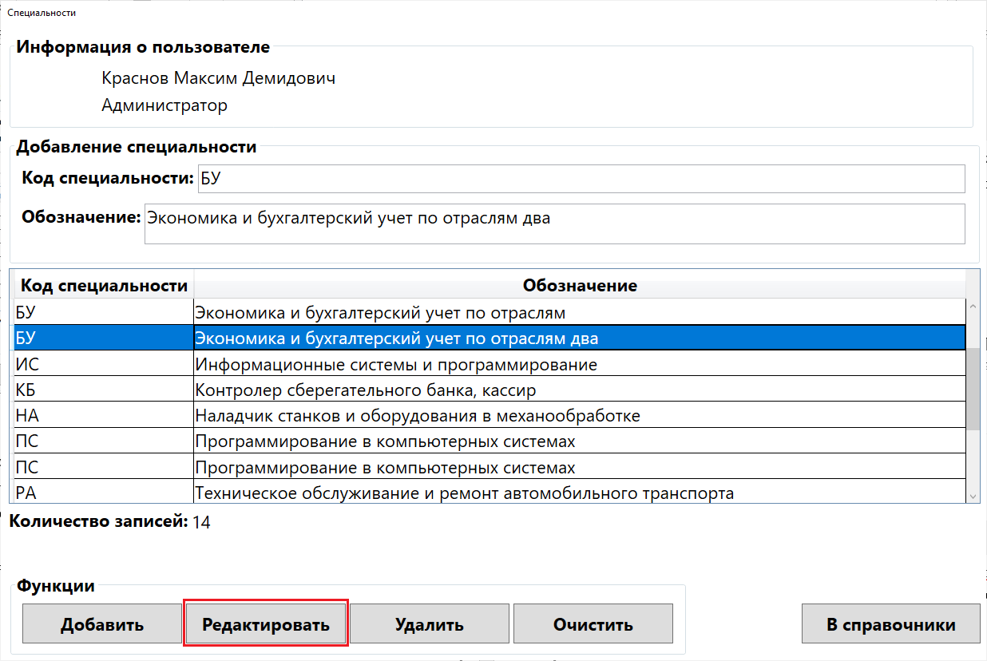

Рисунок Б.3.2.15 – окно «Специальности», редактирование записи

После нажатия на кнопку редактирования записи, поля в блоке «Добавление специальности» очищаются, а DataGridViewобновляется с редактированием записи, выводится сообщение об успешном редактировании записи в соответствии с рисунком Б.3.2.16.

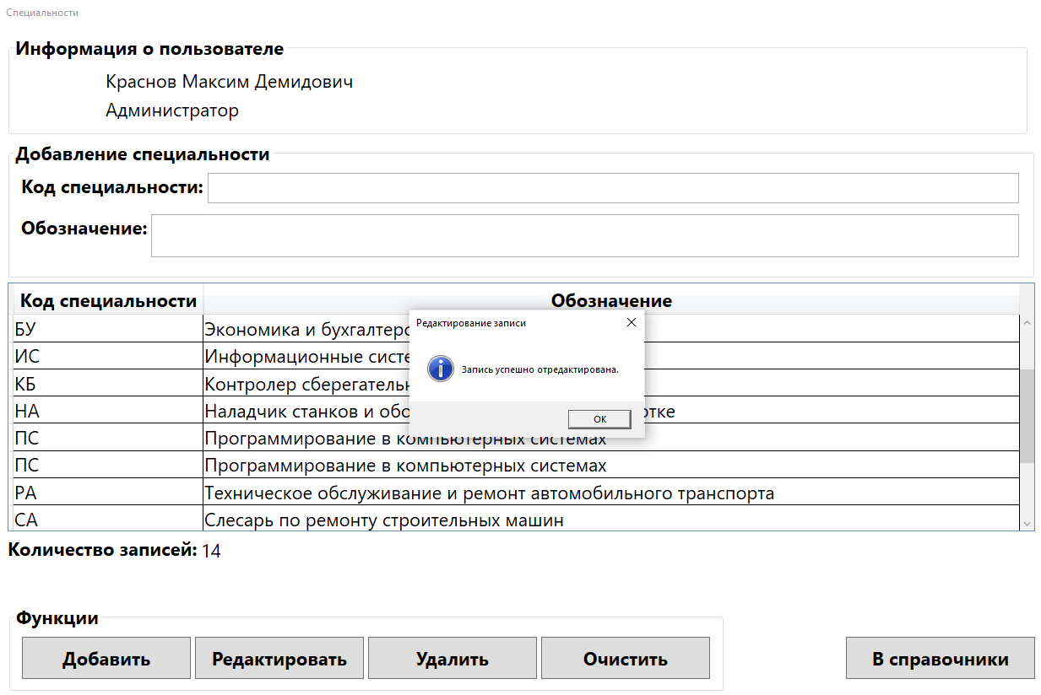

Рисунок Б.3.2.16 – окно «Специальности», сообщение о редактировании записи

Для удаления записи на форме «Специальности» необходимо нажать левой кнопкой мыши по необходимой записи в таблице после чего нажать на кнопку «Удалить» в соответствии с рисунком Б.3.2.17.

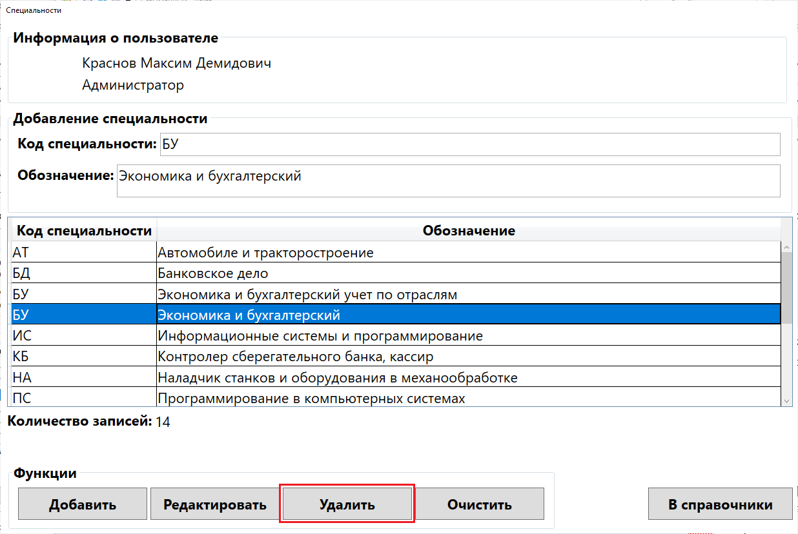

Рисунок Б.3.2.17 – окно «Специальности», кнопка удаление записи

Для того чтобы точно удалить запись, необходимо подтвердить удаление нажатием в диалоговом окне на кнопку «Да» в соответствии с рисунком Б.3.2.18.

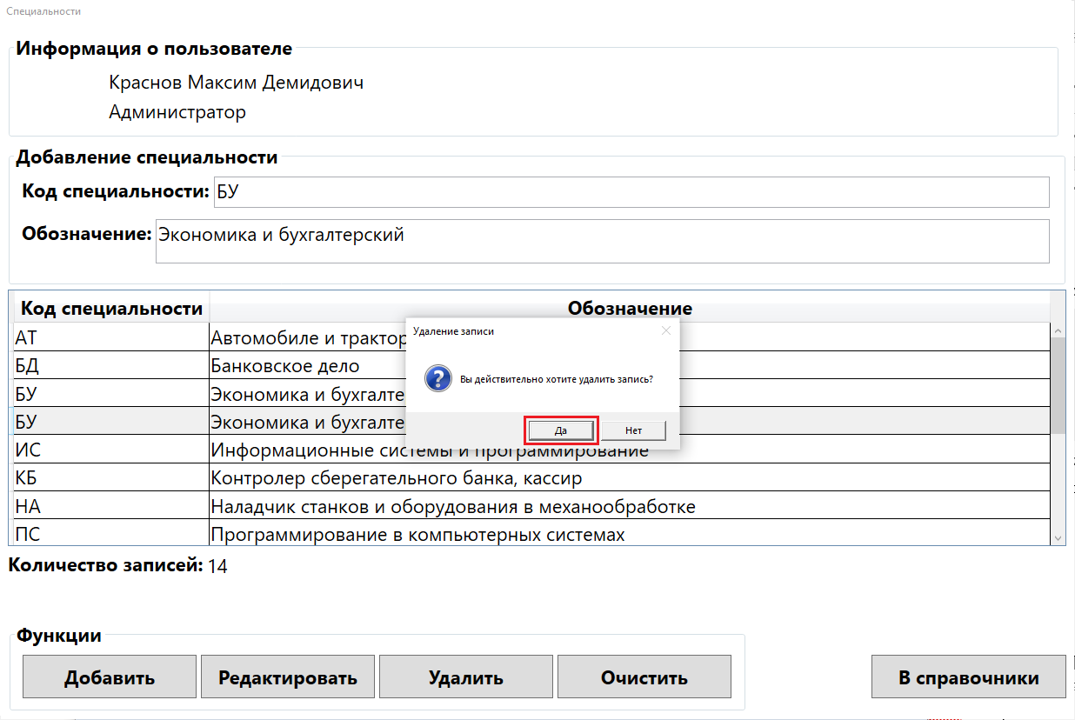

Рисунок Б.3.2.18– окно «Специальности», подтверждение действия для удаления записи

После нажатия на кнопку «Да» в подтверждении удалении записи, поля в блоке «Добавление специальности» очищаются, счетчик обновляется, а DataGridViewобновляется выводится сообщение об успешном удалении записи в соответствии с рисунком Б.3.2.19.

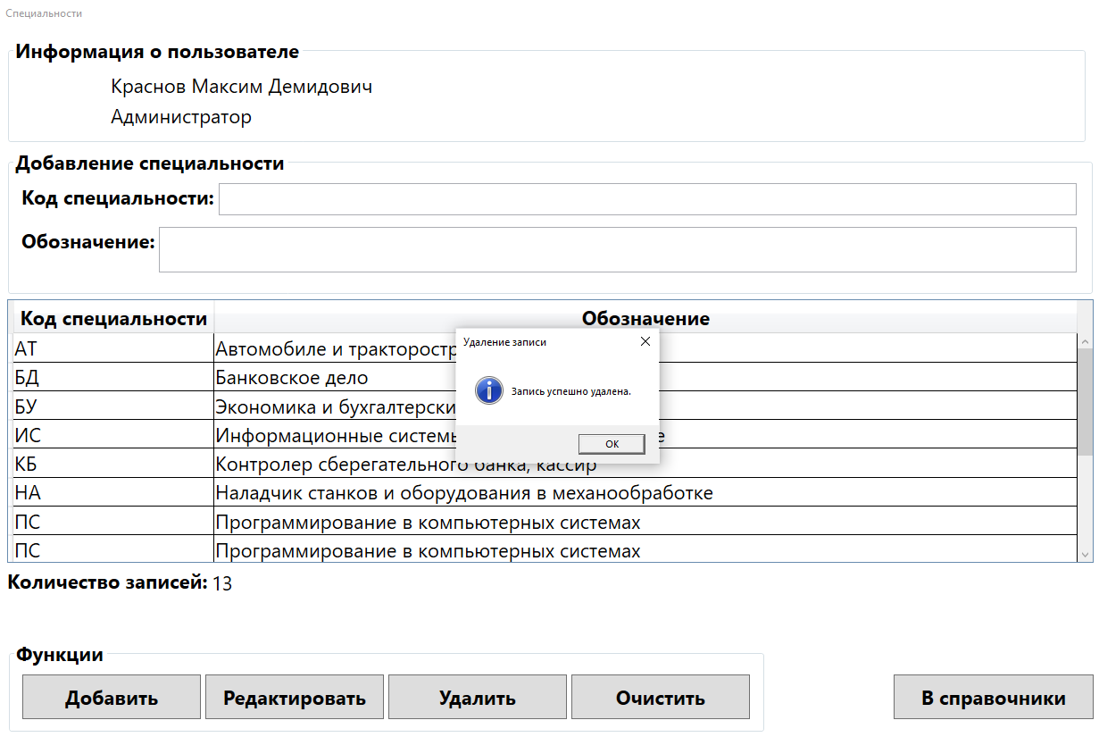

Рисунок Б.3.2.19 – окно «Специальности», сообщение об удалении записи

Для очистки ранее введенных полей необходимо воспользоваться кнопкой «Очистить» в соответствии с рисунком Б.3.2.20.

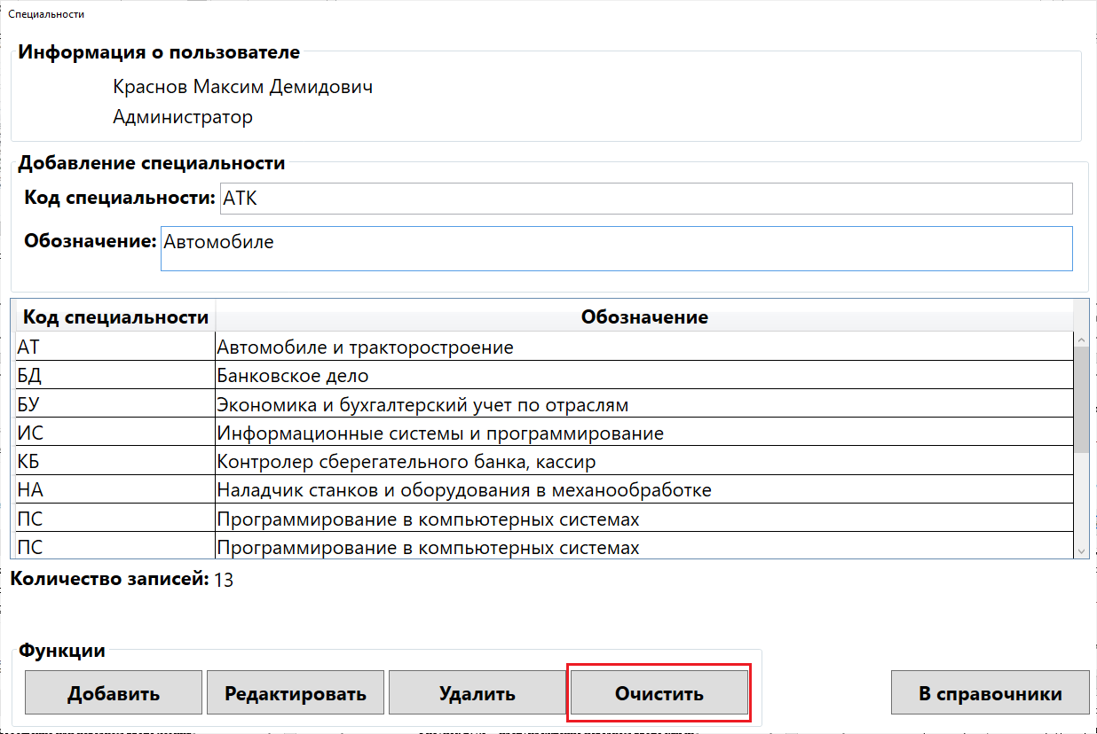

Рисунок Б.3.2.20 – окно «Специальности», кнопка очистки полей

Для возвращения на окно «Справочники» необходимо воспользоваться соответствующей кнопкой «В справочники» в соответствии с рисунком Б.3.2.21.

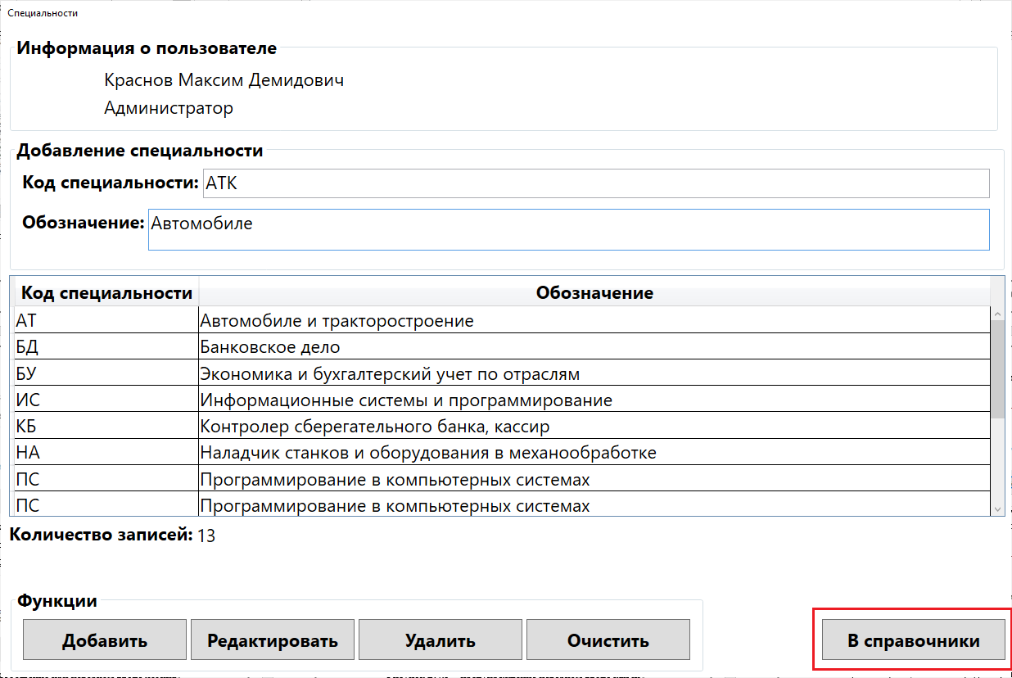

Рисунок Б.3.2.21 – окно «Специальности», кнопка возвращения на окно «Справочники»

После возвращения на окно «Справочники» необходимо нажать на кнопку «Перечень ЛР» для перехода на окно для заполнения перечня ЛР в соответствии с рисунком Б.3.2.22.

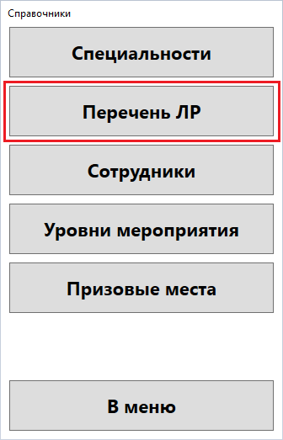

Рисунок Б.3.2.22 – кнопка «Перечень ЛР» на окне «Справочники»

После перехода на форму «Перечень ЛР» открывается окно с возможностью взаимодействия с таблицей перечня ЛР в соответствии с рисунком Б.3.2.23.

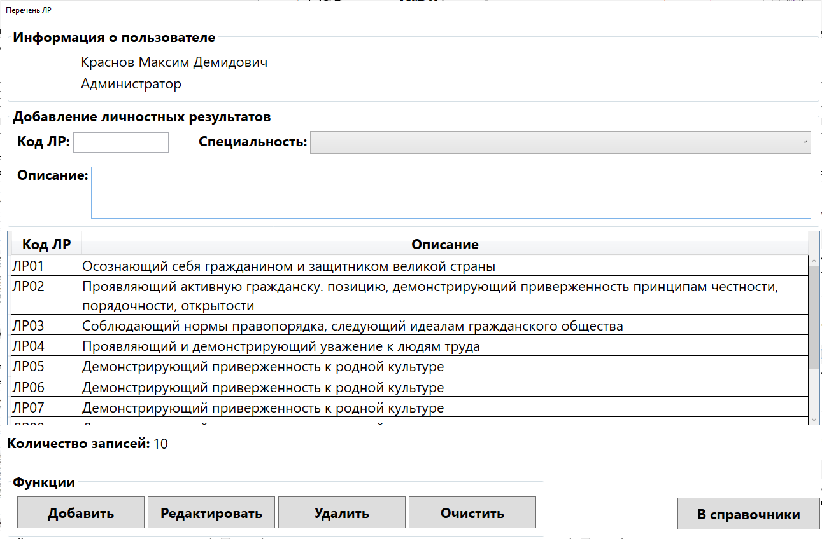

Рисунок Б.3.2.23 – окно «Перечень ЛР»

Для добавления записи на форме «Перечень ЛР» необходимо заполнить соответствующие поля в блоке «Добавление личностных результатов» и нажать на кнопку «Добавить» в соответствии с рисунком Б.3.2.24.

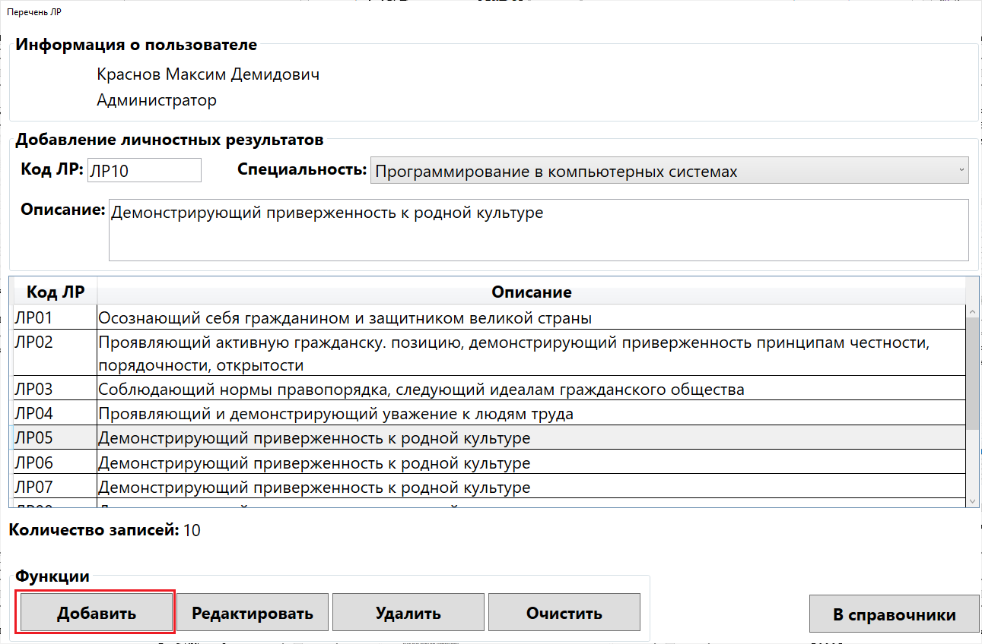

Рисунок Б.3.2.24 – окно «Перечень ЛР», добавление записи

После нажатия на кнопку добавления записи поля в блоке «Добавление личностных результатов» очищаются, а DataGridViewобновляется с добавлением новой записи, счетчик также меняется и выводится сообщение об успешном добавлении записи в соответствии с рисунком Б.3.2.25.

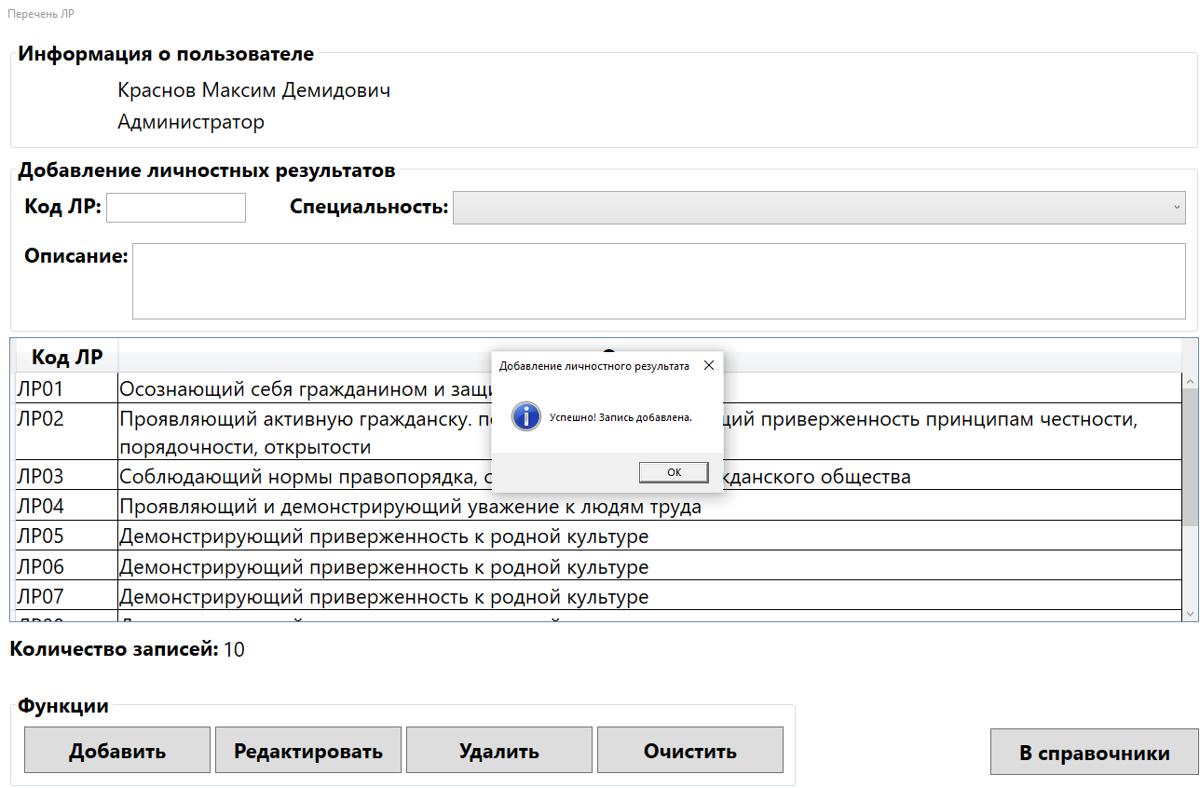

Рисунок Б.3.2.25 – окно «Перечень ЛР», сообщение о добавлении записи

Для редактирования записи на форме «Перечень ЛР» необходимо нажать левой кнопкой мыши по необходимой записи в таблице и отредактировать заполненные поля в блоке «Добавление личностных результатов» после чего нажать на кнопку «Редактировать» в соответствии с рисунком Б.3.2.26.

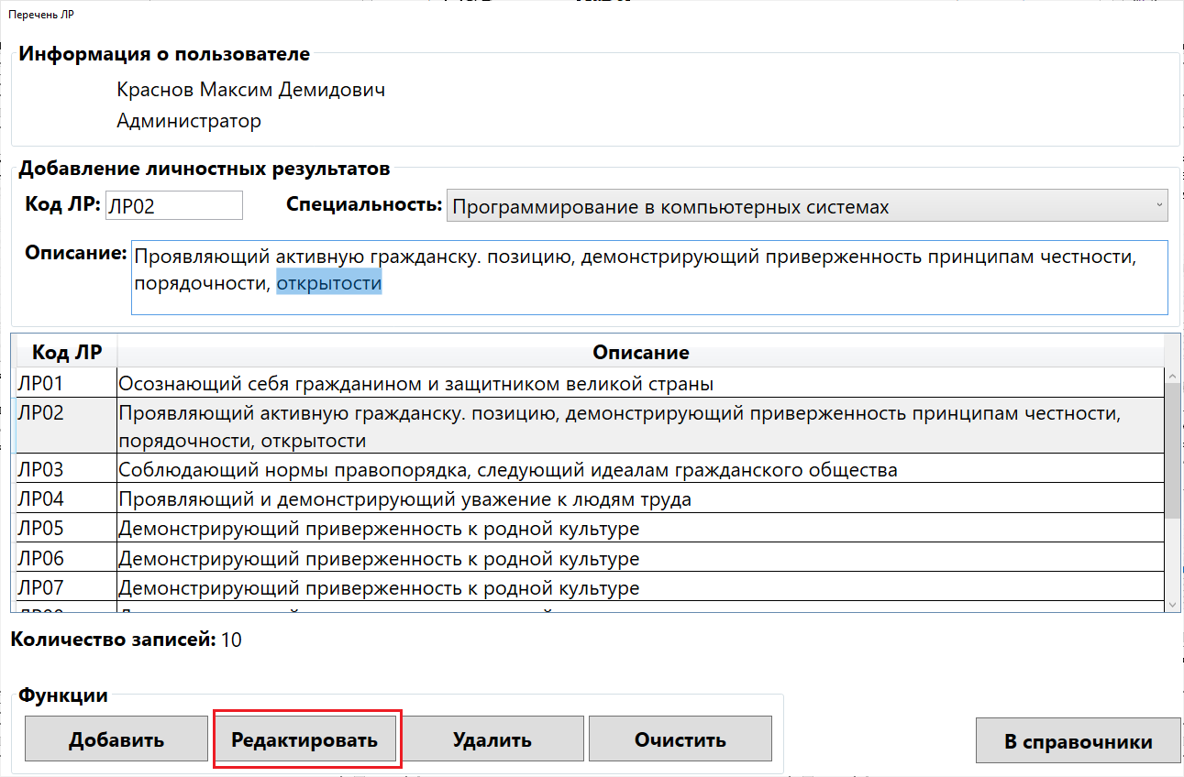

Рисунок Б.3.2.26 – окно «Перечень ЛР», редактирование записи

После нажатия на кнопку редактирования записи, поля в блоке «Добавление личностных результатов» очищаются, а DataGridViewобновляется с редактированием записи, выводится сообщение об успешном редактировании записи в соответствии с рисунком Б.3.2.27.

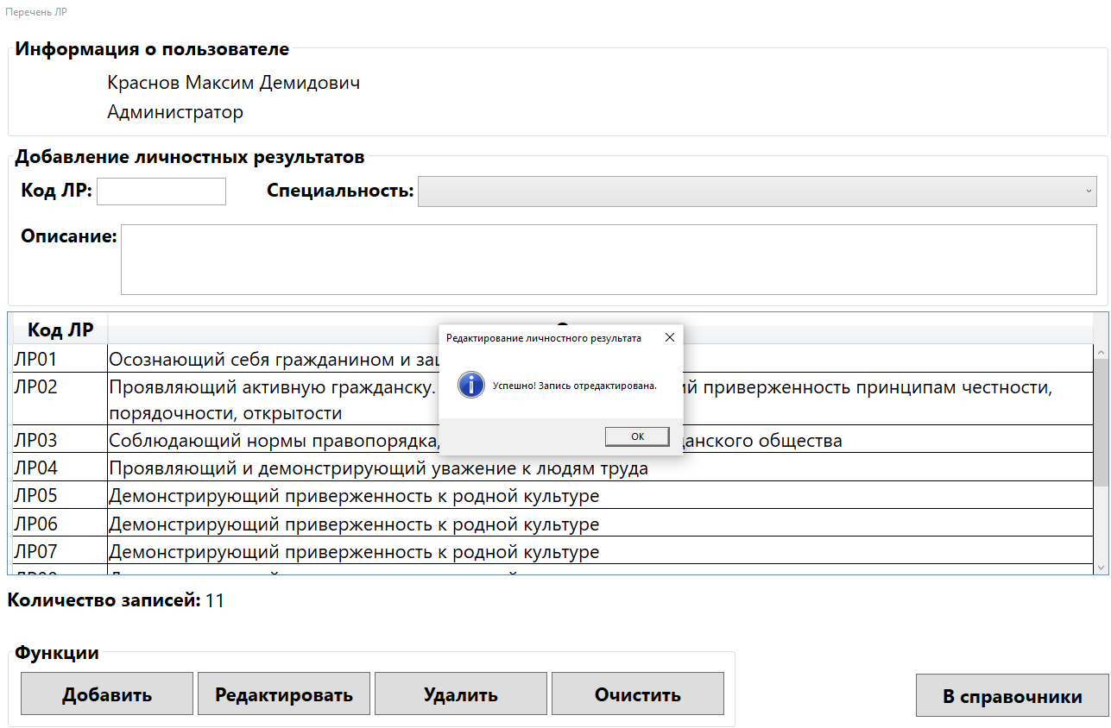

Рисунок Б.3.2.27 – окно «Перечень ЛР», сообщение о редактировании записи

Для удаления записи на форме «Перечень ЛР» необходимо нажать левой кнопкой мыши по необходимой записи в таблице после чего нажать на кнопку «Удалить» в соответствии с рисунком Б.3.2.28.

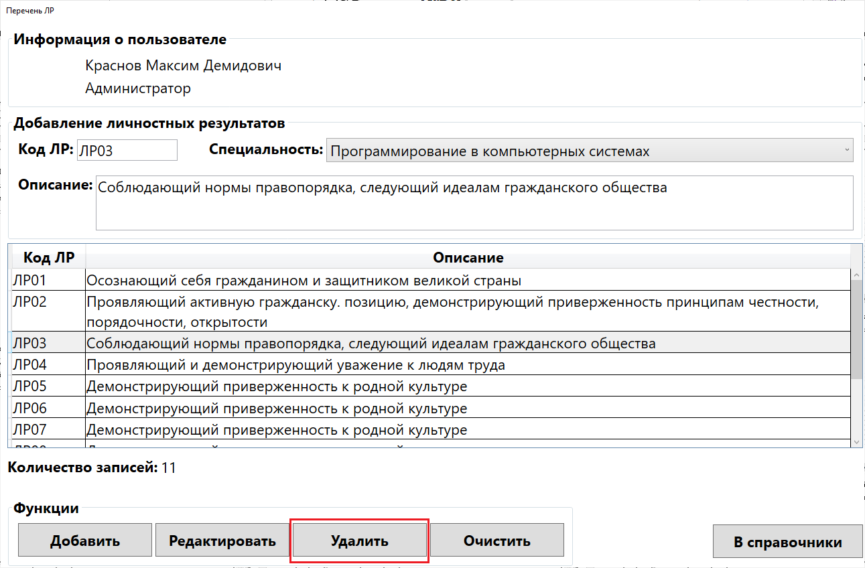

Рисунок Б.3.2.28 – окно «Перечень ЛР», кнопка удаление записи

Для того чтобы точно удалить запись, необходимо подтвердить удаление нажатием в диалоговом окне на кнопку «Да» в соответствии с рисунком Б.3.2.9.

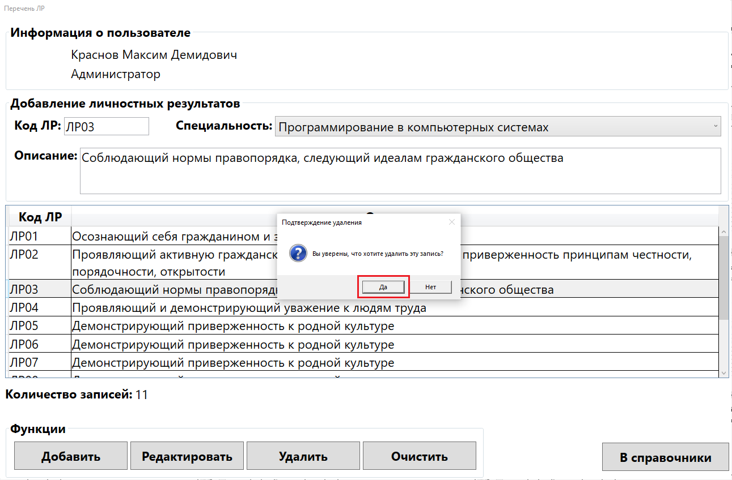

Рисунок Б.3.2.29 – окно «Перечень ЛР», подтверждение действия для удаления записи

После нажатия на кнопку «Да» в подтверждении удалении записи, поля в блоке «Добавление личностных результатов» очищаются, счетчик обновляется, а DataGridViewобновляется выводится сообщение об успешном удалении записи в соответствии с рисунком Б.3.2.30.

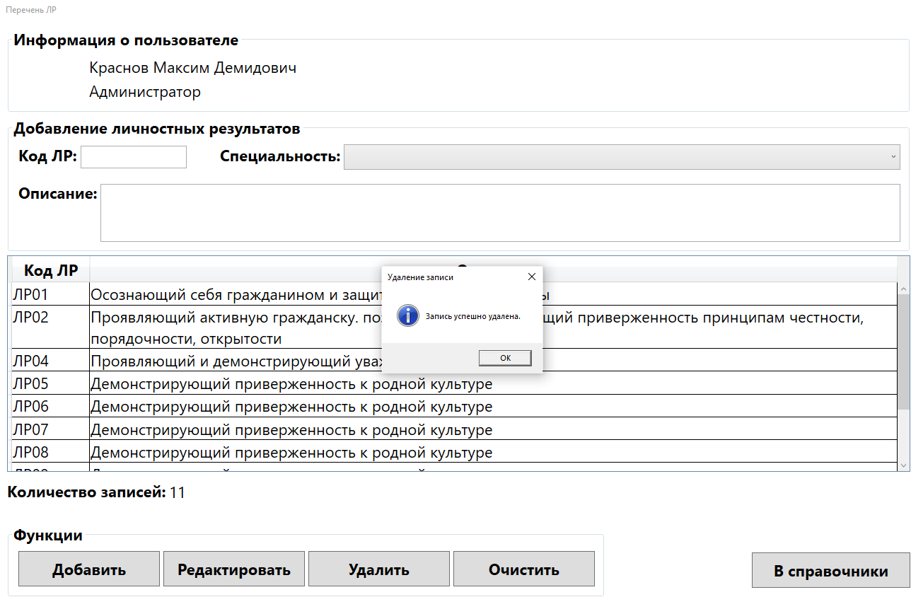

Рисунок Б.3.2.30 – окно «Перечень ЛР», сообщение об удалении записи

Для очистки ранее введенных полей необходимо воспользоваться кнопкой «Очистить» в соответствии с рисунком Б.3.2.31.

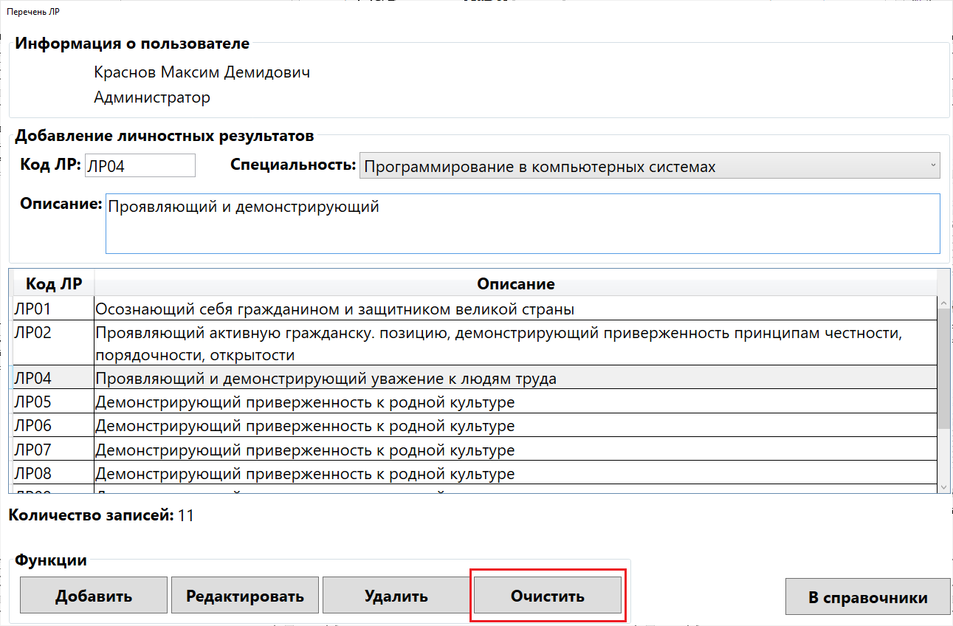

Рисунок Б.3.2.31 – окно «Перечень ЛР», кнопка очистки полей

После возвращения на окно «Справочники» необходимо нажать на кнопку «Сотрудники» для перехода на окно для управления таблицей сотрудников соответствии с рисунком Б.3.2.32.

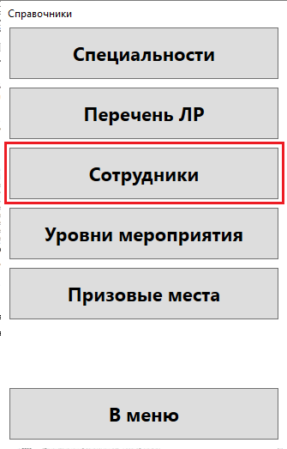

Рисунок Б.3.2.32 – кнопка «Сотрудники» на окне «Справочники»

После перехода на форму «Сотрудники» открывается окно с возможностью взаимодействия с таблицей сотрудников в соответствии с рисунком Б.3.2.33.

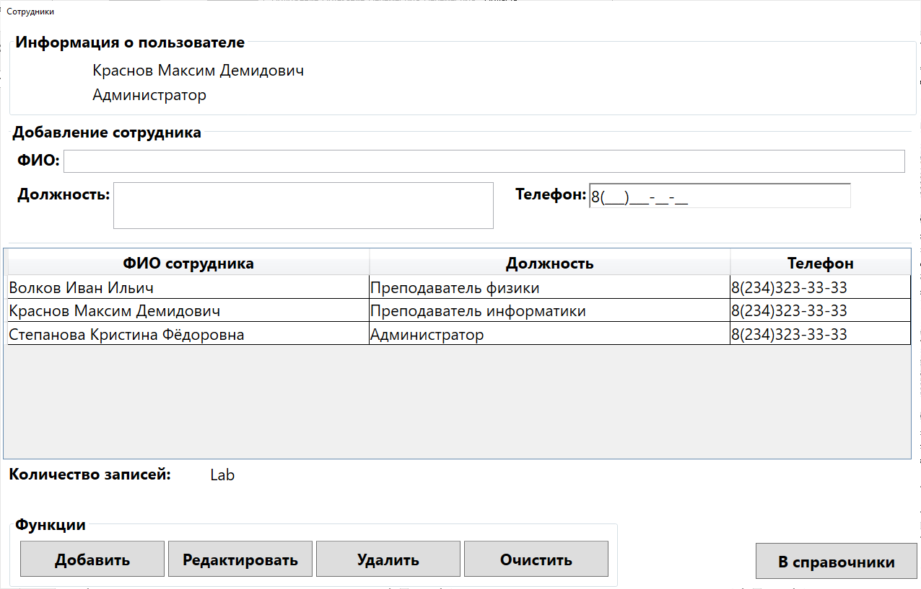

Рисунок Б.3.2.33 – окно «Сотрудники»

Для добавления записи на форме «Сотрудники» необходимо заполнить соответствующие поля в блоке «Добавление сотрудника» и нажать на кнопку «Добавить» в соответствии с рисунком Б.3.2.34.

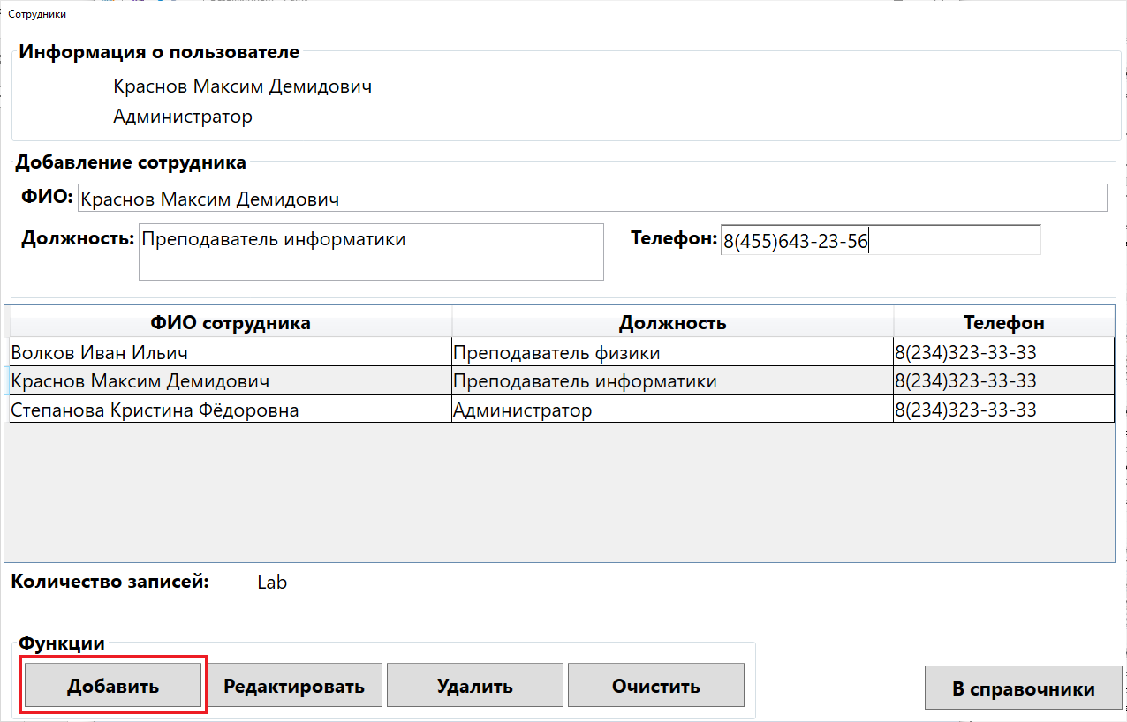

Рисунок Б.3.2.34 – окно «Сотрудники», кнопка добавления записи

После нажатия на кнопку добавления записи поля в блоке «Добавление сотрудника» очищаются, а DataGridViewобновляется с добавлением новой записи, счетчик также меняется и выводится сообщение об успешном добавлении записи в соответствии с рисунком Б.3.2.35.

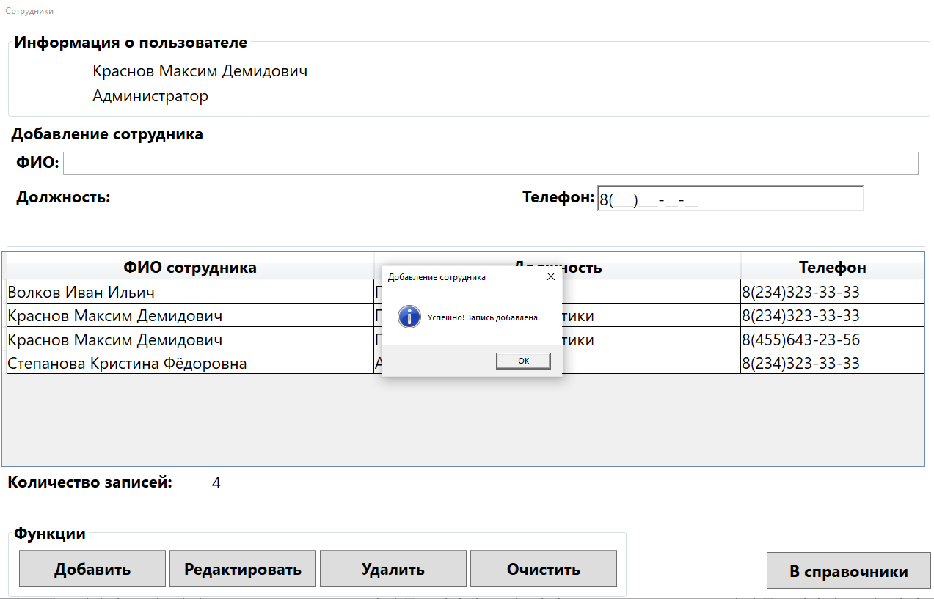

Рисунок Б.3.2.35 – окно «Сотрудники», сообщение о добавлении записи

Для редактирования записи на форме «Сотрудники» необходимо нажать левой кнопкой мыши по необходимой записи в таблице и отредактировать заполненные поля в блоке «Добавление сотрудника» после чего нажать на кнопку «Редактировать» в соответствии с рисунком Б.3.2.36.

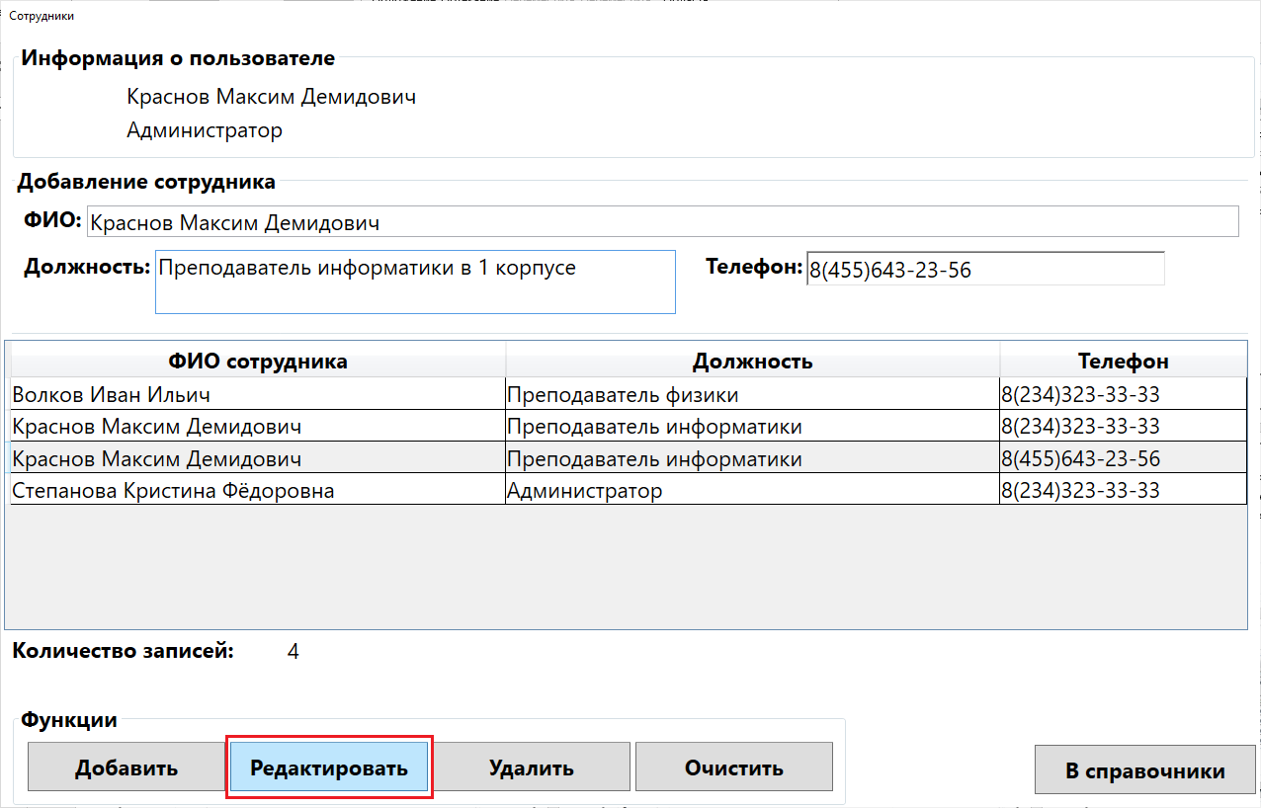

Рисунок Б.3.2.36 – окно «Сотрудники», кнопка редактирования записи

После нажатия на кнопку редактирования записи, поля в блоке «Добавление сотрудника» очищаются, а DataGridViewобновляется с редактированием записи, выводится сообщение об успешном редактировании записи в соответствии с рисунком Б.3.2.37.

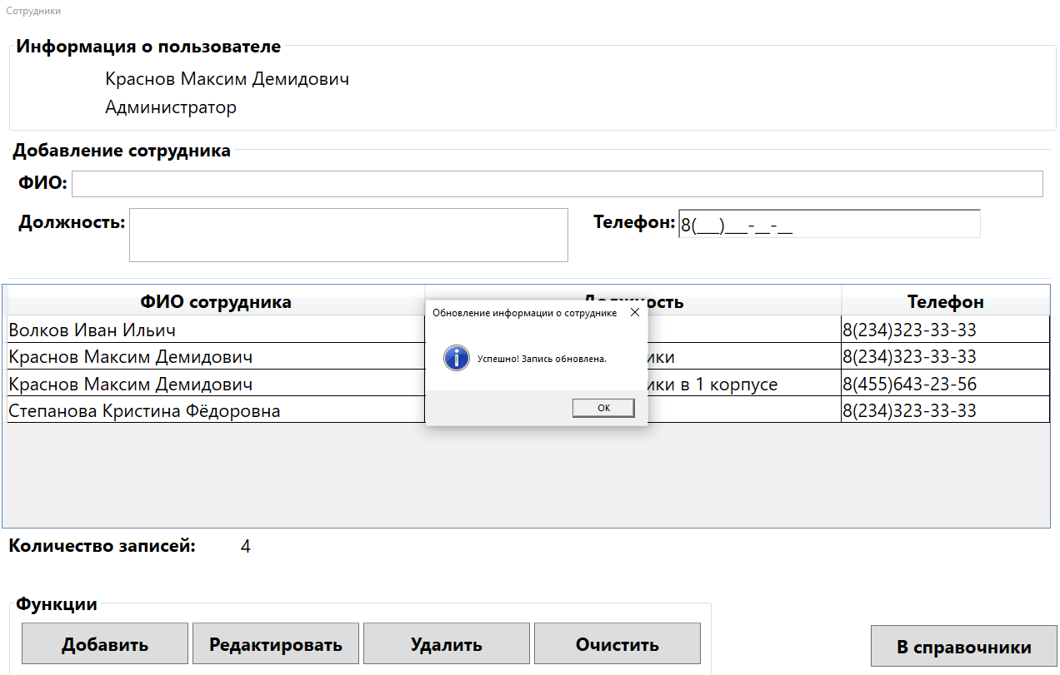

Рисунок Б.3.2.37 – окно «Сотрудники», сообщение о редактировании записи

Для удаления записи на форме «Сотрудники»» необходимо нажать левой кнопкой мыши по необходимой записи в таблице после чего нажать на кнопку «Удалить» в соответствии с рисунком Б.3.2.38.

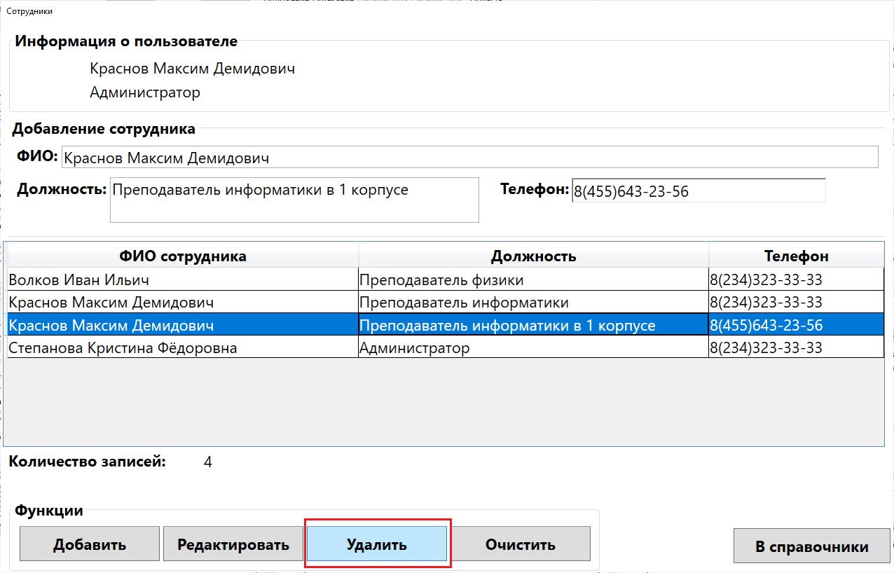

Рисунок Б.3.2.38 – окно «Сотрудники», кнопка удаление записи

Для того чтобы точно удалить запись, необходимо подтвердить удаление нажатием в диалоговом окне на кнопку «Да» в соответствии с рисунком Б.3.2.39.

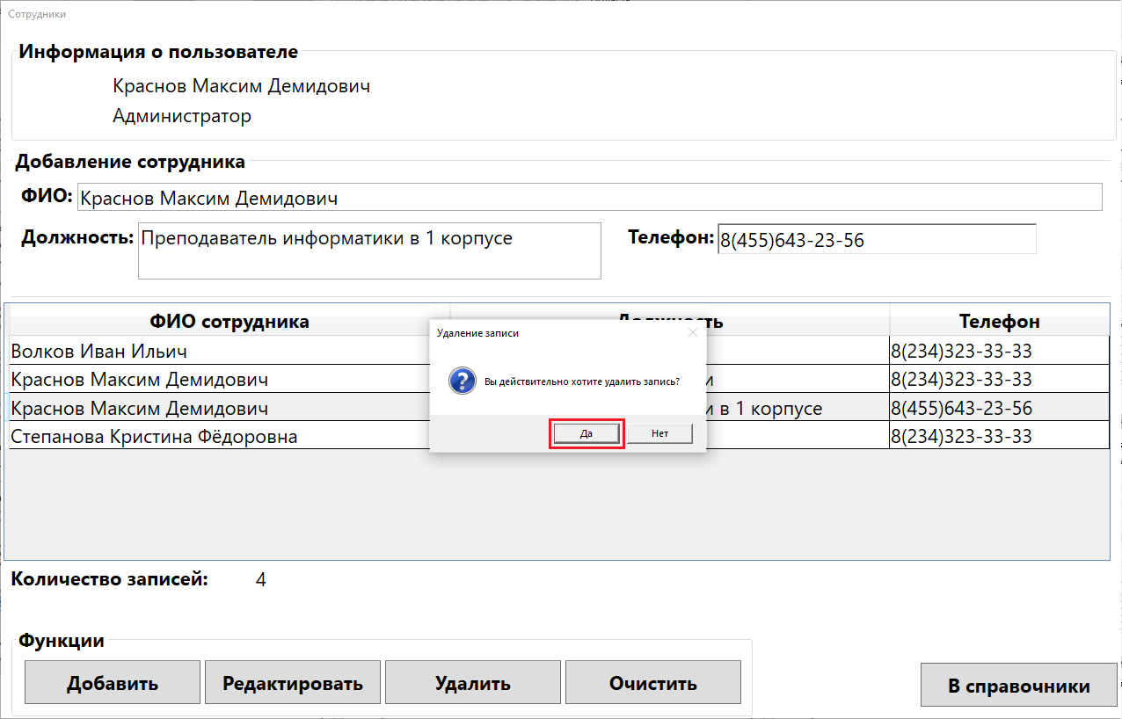

Рисунок Б.3.2.39 – окно «Сотрудники», подтверждение действия для удаления записи

После нажатия на кнопку «Да» в подтверждении удалении записи, поля в блоке «Добавление личностных результатов» очищаются, счетчик обновляется, а DataGridViewобновляется выводится сообщение об успешном удалении записи в соответствии с рисунком Б.3.2.40.

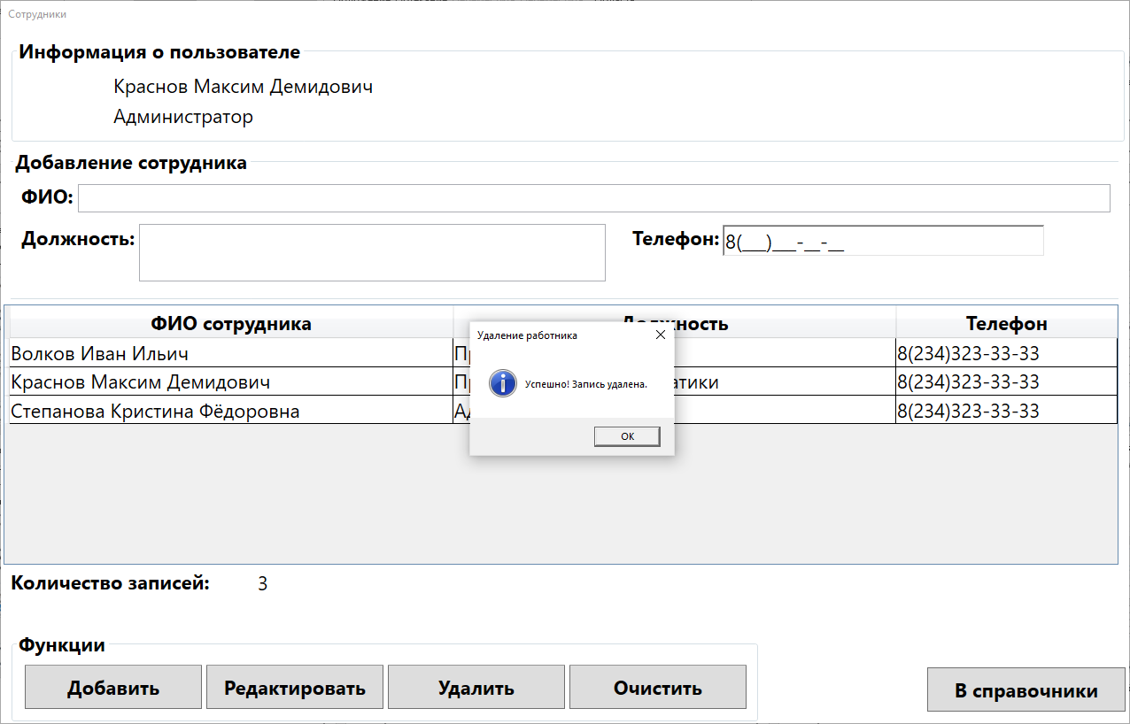

Рисунок Б.3.2.40 – окно «Сотрудники», сообщение об удалении записи

Для очистки ранее введенных полей необходимо воспользоваться кнопкой «Очистить» в соответствии с рисунком Б.3.2.41.

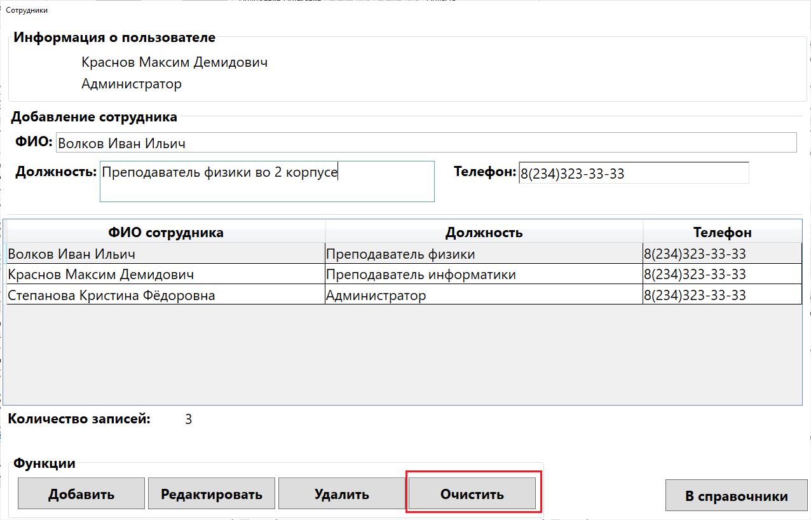

Рисунок Б.3.2.41 – окно «Сотрудники», кнопка очистки полей

После возвращения на окно «Справочники» необходимо нажать на кнопку «Сотрудники» для перехода на окно для управленияуровнями мероприятий в соответствии с рисунком Б.3.2.42.

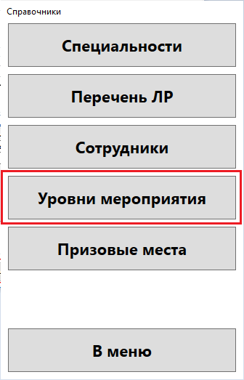

Рисунок Б.3.2.42 – кнопка «Уровни мероприятия» на окне «Справочники»

После перехода на форму «Уровни мероприятий» открывается окно с возможностью взаимодействия с таблицей уровней мероприятий в соответствии с рисунком Б.3.2.43.

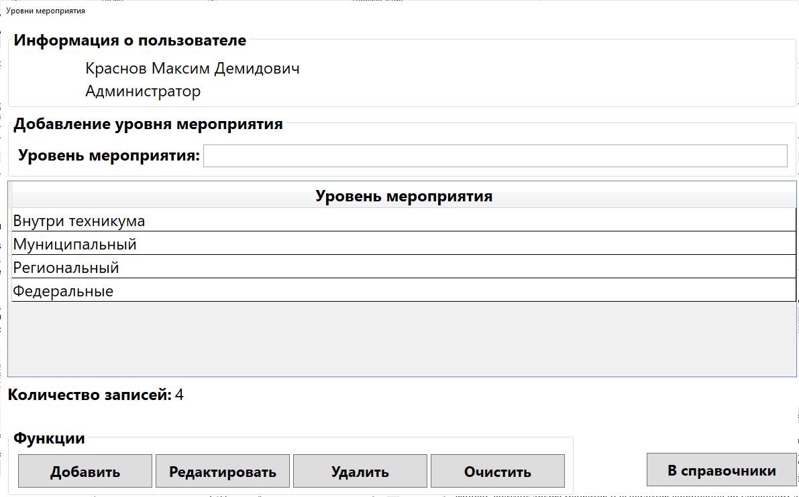

Рисунок Б.3.2.43 – окно «Уровни мероприятия»

Для добавления записи на форме «Уровни мероприятия» необходимо заполнить соответствующие поля в блоке «Добавление уровня мероприятия» и нажать на кнопку «Добавить» в соответствии с рисунком Б.3.2.44.

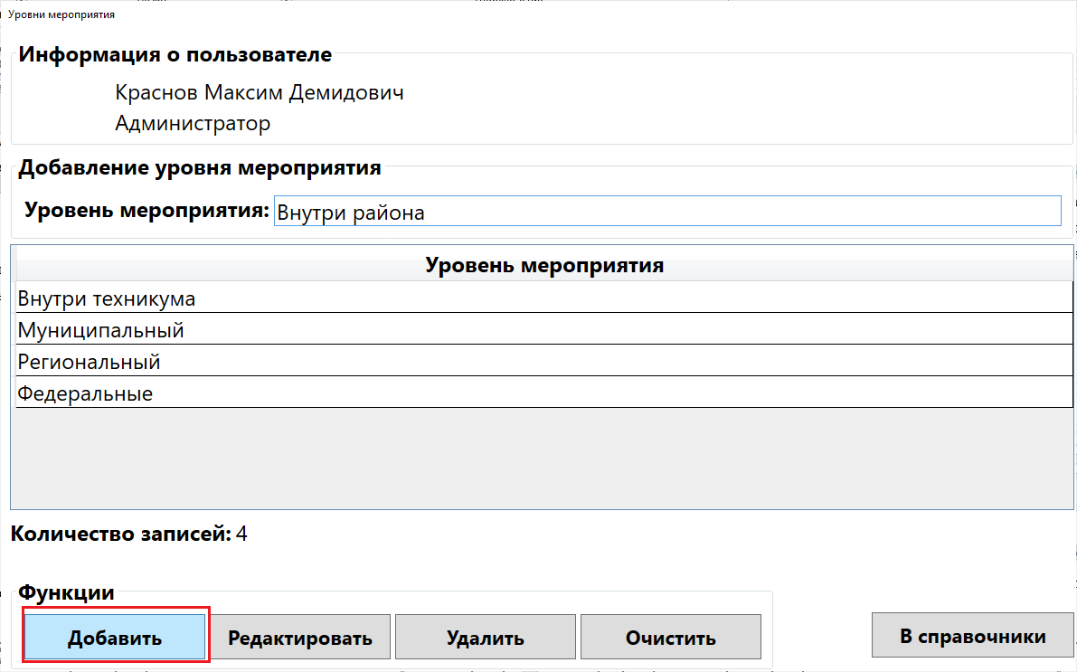

Рисунок Б.3.2.44 – окно «Уровни мероприятия», кнопка добавления записи

После нажатия на кнопку добавления записи поля в блоке «Добавление уровня мероприятия» очищаются, а DataGridViewобновляется с добавлением новой записи, счетчик также меняется и выводится сообщение об успешном добавлении записи в соответствии с рисунком Б.3.2.45.

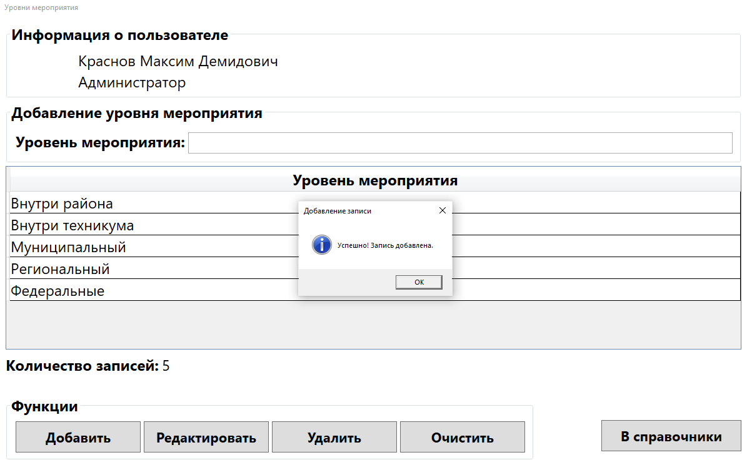

Рисунок Б.3.2.45 – окно «Уровни мероприятия», сообщение о добавлении записи

Для редактирования записи на форме «Уровня мероприятия» необходимо нажать левой кнопкой мыши по необходимой записи в таблице и отредактировать заполненные поля в блоке «Добавление уровня мероприятия» после чего нажать на кнопку «Редактировать» в соответствии с рисунком Б.3.2.46.

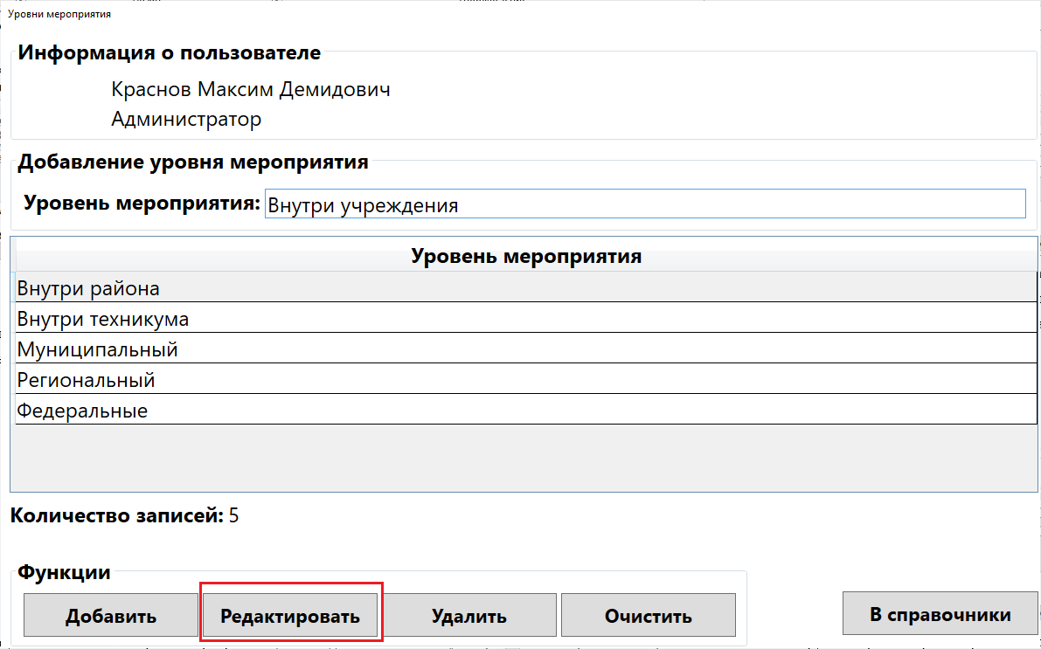

Рисунок Б.3.2.46 – окно «Уровни мероприятия», кнопка редактирования записи

После нажатия на кнопку редактирования записи, поля в блоке «Добавление уровня мероприятия» очищаются, а DataGridViewобновляется с редактированием записи, выводится сообщение об успешном редактировании записи в соответствии с рисунком Б.3.2.47.

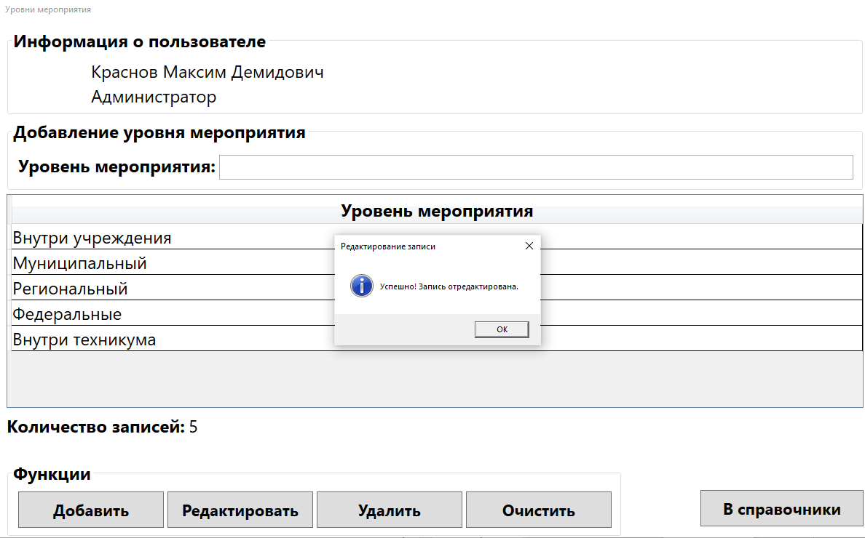

Рисунок Б.3.2.47 – окно «Уровни мероприятия», сообщение о редактировании записи

Для удаления записи на форме «Сотрудники»» необходимо нажать левой кнопкой мыши по необходимой записи в таблице после чего нажать на кнопку «Удалить» в соответствии с рисунком Б.3.2.48.

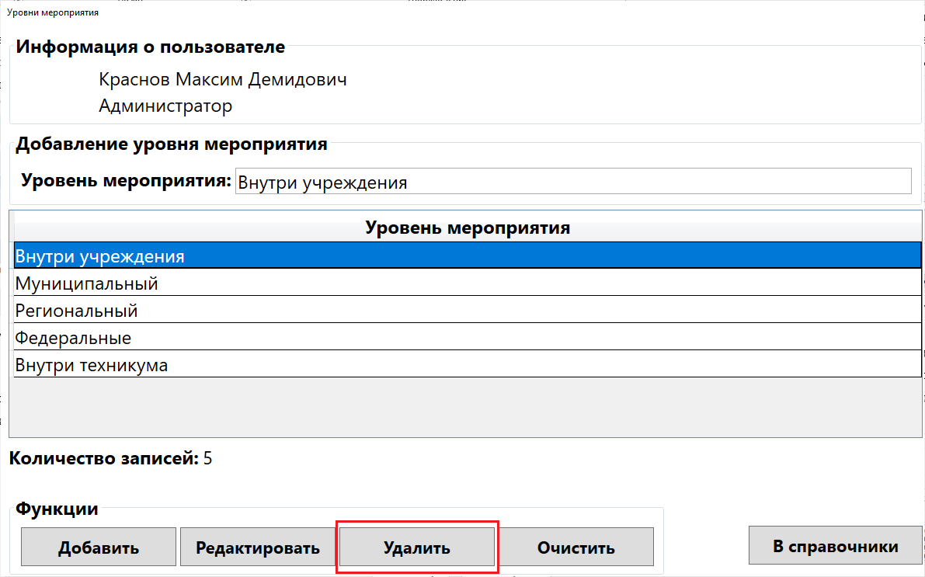

Рисунок Б.3.2.48 – окно «Уровни мероприятия», кнопка удаления записи

Для того чтобы точно удалить запись, необходимо подтвердить удаление нажатием в диалоговом окне на кнопку «Да» в соответствии с рисунком Б.3.2.49.

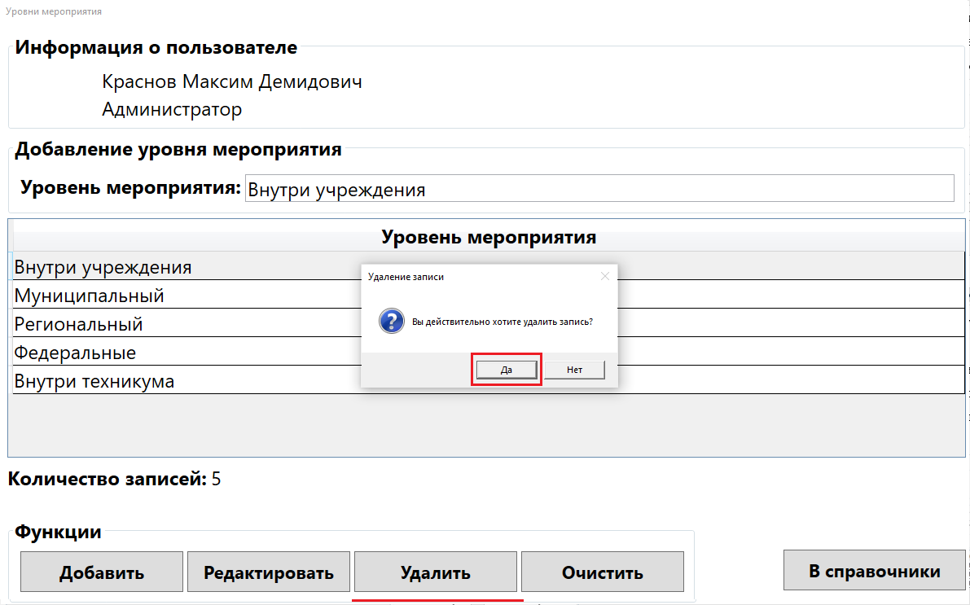

Рисунок Б.3.2.49 – окно «Уровни мероприятия», подтверждение действия для удаления записи

После нажатия на кнопку «Да» в подтверждении удалении записи, поля в блоке «Добавление личностных результатов» очищаются, счетчик обновляется, а DataGridViewобновляется выводится сообщение об успешном удалении записи в соответствии с рисунком Б.3.2.50.

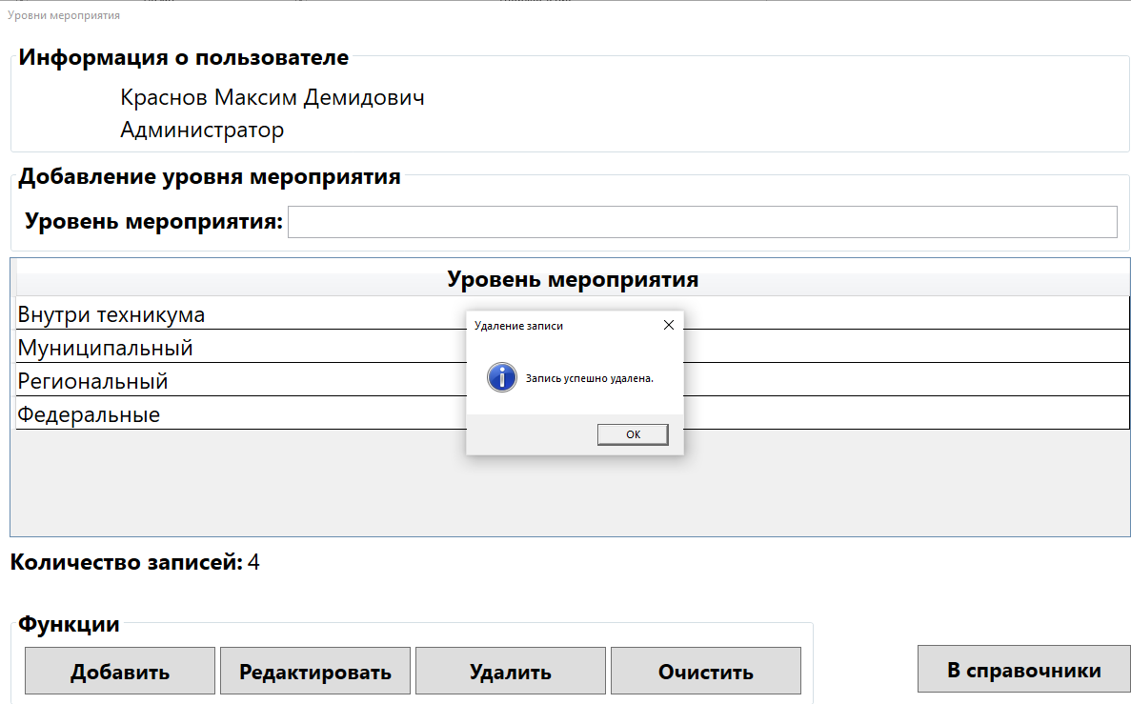

Рисунок Б.3.2.50 – окно «Уровни мероприятия», сообщение об удалении записи

После возвращения на окно «Справочники» необходимо нажать на кнопку «Призовые места» для перехода на окно для управления таблицей сотрудников соответствии с рисунком Б.3.2.51.

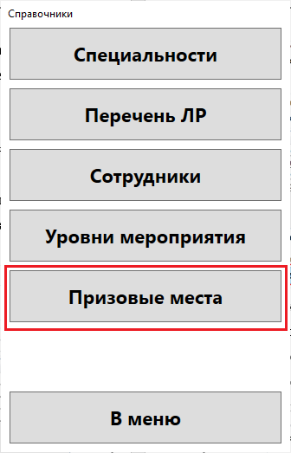

Рисунок Б.3.2.51 – кнопка «Призовые места» на окне «Справочники»

После перехода на форму «Призовые места» открывается окно с возможностью взаимодействия с таблицей призовых мест в соответствии с рисунком Б.3.2.52.

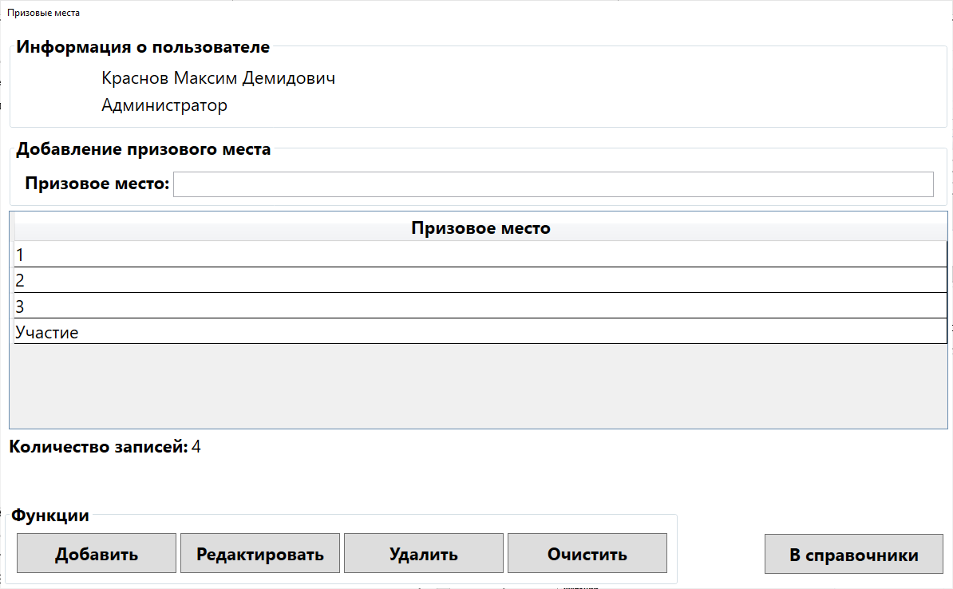

Рисунок Б.3.2.52 – окно «Призовые места»

Для добавления записи на форме «Уровни мероприятия» необходимо заполнить соответствующие поля в блоке «Добавление призового места» и нажать на кнопку «Добавить» в соответствии с рисунком Б.3.2.53.

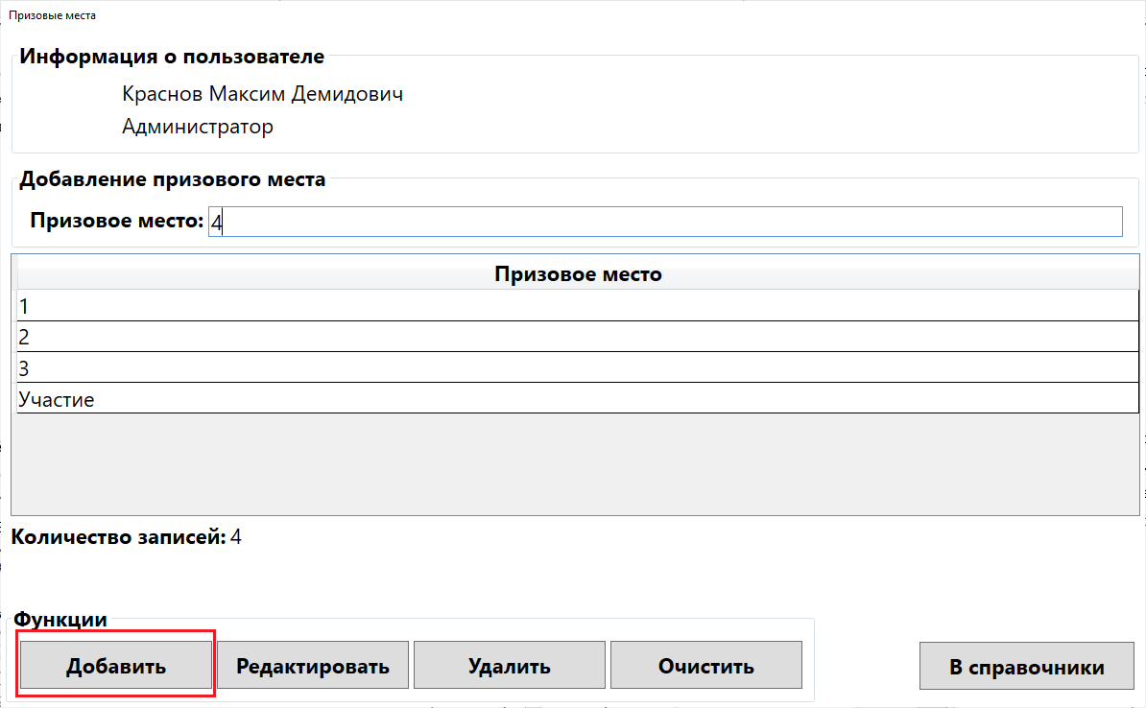

Рисунок Б.3.2.53 – окно «Призовые места», кнопка добавления записи

После нажатия на кнопку добавления записи поля в блоке «Добавление уровня мероприятия» очищаются, а DataGridViewобновляется с добавлением новой записи, счетчик также меняется и выводится сообщение об успешном добавлении записи в соответствии с рисунком Б.3.2.54.

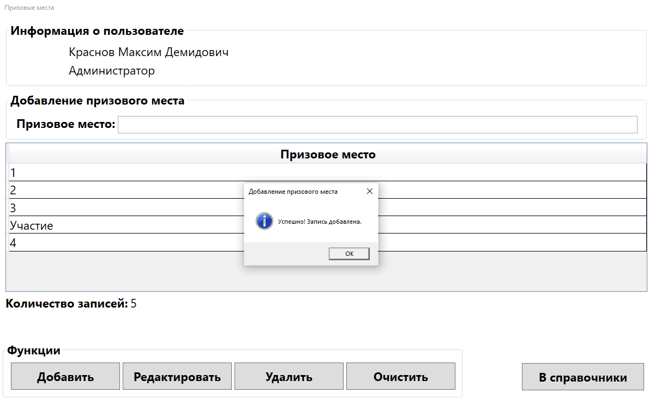

Рисунок Б.3.2.54 – окно «Призовые места», сообщение о добавлении записи

Для редактирования записи на форме «Призовые места» необходимо нажать левой кнопкой мыши по необходимой записи в таблице и отредактировать заполненные поля в блоке «Добавление призового места» после чего нажать на кнопку «Редактировать» в соответствии с рисунком Б.3.2.55.

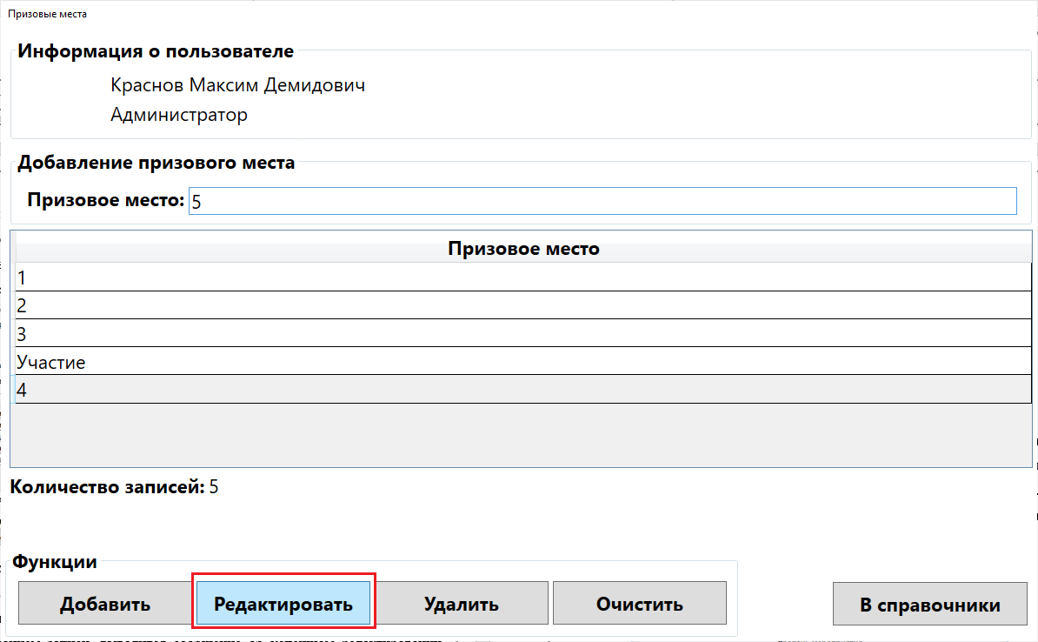

Рисунок Б.3.2.55 – окно «Призовые места», кнопка редактирования записи

После нажатия на кнопку редактирования записи, поля в блоке «Добавление призового места» очищаются, а DataGridViewобновляется с редактированием записи, выводится сообщение об успешном редактировании записи в соответствии с рисунком Б.3.2.56.

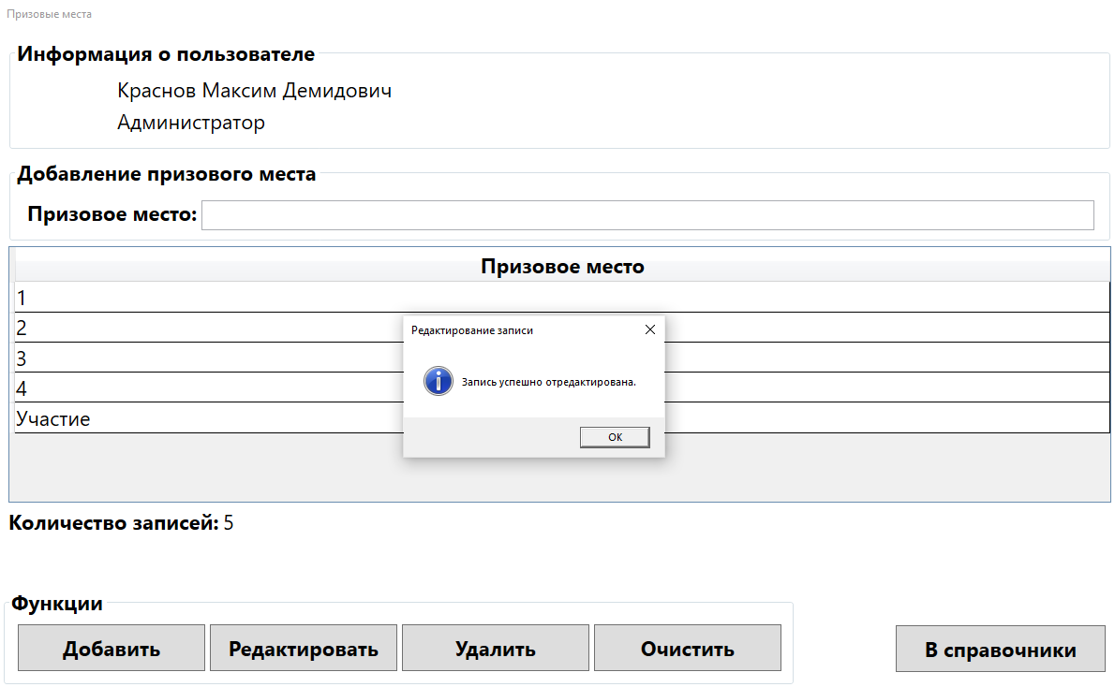

Рисунок Б.3.2.56 – окно «Призовые места», сообщение о редактировании записи

Для удаления записи на форме «Призовые места»» необходимо нажать левой кнопкой мыши по необходимой записи в таблице после чего нажать на кнопку «Удалить» в соответствии с рисунком Б.3.2.57.

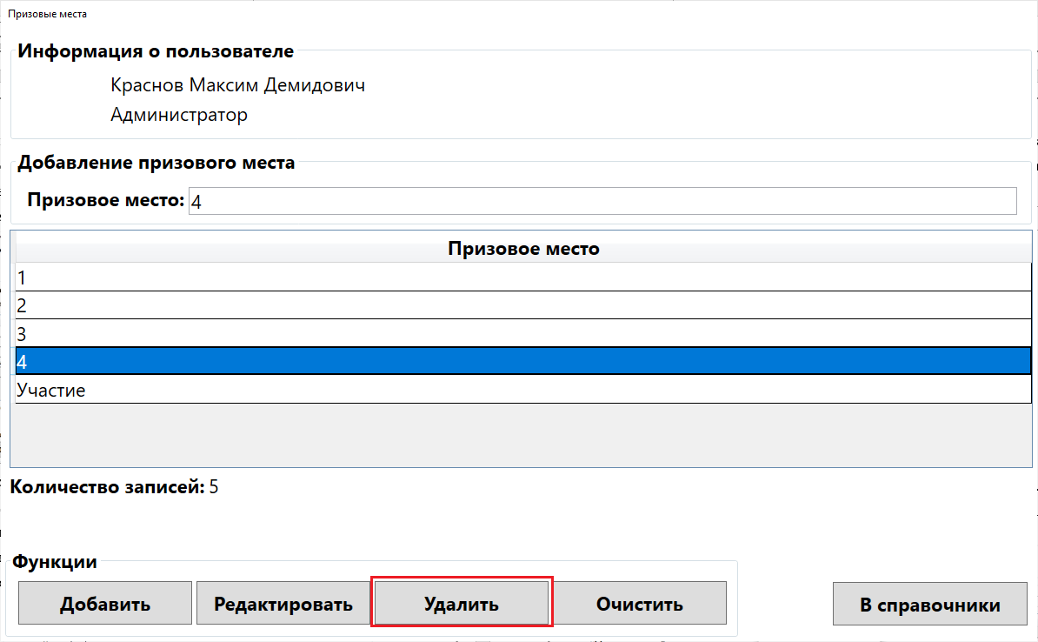

Рисунок Б.3.2.57 – окно «Призовые места», кнопка удаления записи

Для того чтобы точно удалить запись, необходимо подтвердить удаление нажатием в диалоговом окне на кнопку «Да» в соответствии с рисунком Б.3.2.58.

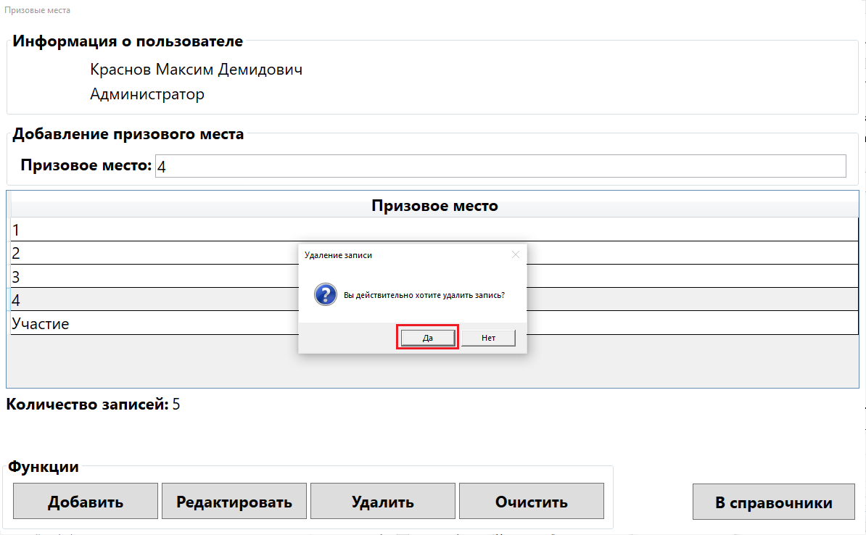

Рисунок Б.3.2.58 – окно «Призовые места», подтверждение действия для удаления записи

После нажатия на кнопку «Да» в подтверждении удалении записи, поля в блоке «Добавление личностных результатов» очищаются, счетчик обновляется, а DataGridViewобновляется выводится сообщение об успешном удалении записи в соответствии с рисунком Б.3.2.59.

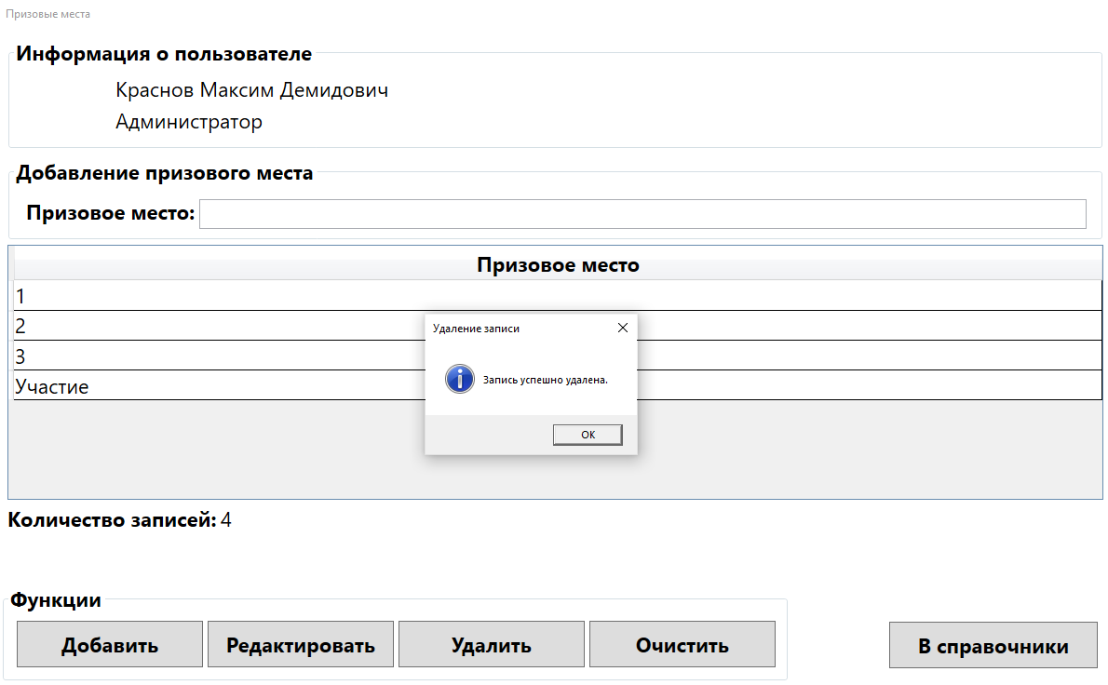

Рисунок Б.3.2.59 – окно «Призовые места», сообщение об удалении записи

Для возвращения на окно главного меню администратора необходимо нажать на кнопку «В меню» в соответствии с рисунком Б.3.2.60.

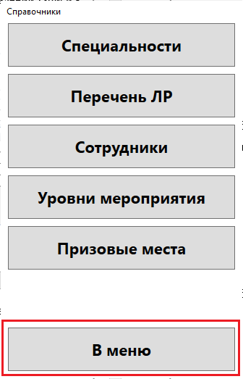

Рисунок Б.3.2.60 – окно «Справочники», возвращение в меню

Для перехода на окно с таблицей пользователей необходимо нажать на кнопку «Пользователи» в соответствии с рисунком Б.3.2.9.

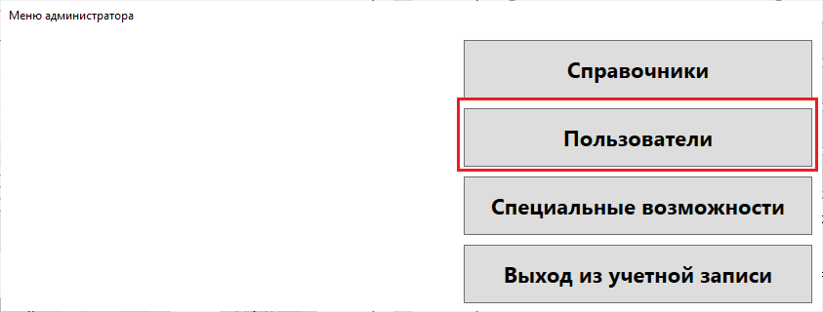

Рисунок Б.3.2.60 – окно «Меню администратора», кнопка «Пользователи»

При правильном вводе логина и пароля для учетной записи студента (старосты группы) откроется окно меню студента или классного руководителя в соответствии с рисунком Б.3.2.8.



Рисунок Б.3.2.8 – главное меню студента

Для перехода на окно «Группа» необходимо нажать на кнопку в соответствии с рисунком Б.3.2.9.



Рисунок Б.3.2.9 – кнопка перехода на окно «Группа»

После перехода на форму «Группа» открывается окно с возможностью взаимодействия с учебной группы в соответствии с рисунком Б.3.2.10.



Рисунок Б.3.2.10 – окно «Специальности»

Для добавления записи на окне «Группа» необходимо заполнить соответствующие поля в блоке «Добавление учебной группы» и нажать на кнопку «Добавить» в соответствии с рисунком Б.3.2.11.



Рисунок Б.3.2.11 – окно «Специальности», добавление записи

После нажатия на кнопку добавления записи поля в блоке «Добавление учебной группы» очищаются, а DataGridView обновляется с добавлением новой записи, счетчик также меняется и выводится сообщение об успешном добавлении записи в соответствии с рисунком Б.3.2.12.



Рисунок Б.3.2.12 – окно «Группа», сообщение о добавлении записи

Для редактирования записи на окне «Группа» необходимо нажать левой кнопкой мыши по необходимой записи в таблице и отредактировать заполненные поля в блоке «Добавление учебной группы» после чего нажать на кнопку «Редактировать» в соответствии с рисунком Б.3.2.13.



Рисунок Б.3.2.13 – окно «Группа», редактирование записи

После нажатия на кнопку редактирования записи, поля в блоке «Добавление учебной группы» очищаются, а DataGridView обновляется с редактированием записи, выводится сообщение об успешном редактировании записи в соответствии с рисунком Б.3.2.14.



Рисунок Б.3.2.14 – окно «Группа», сообщение о редактировании записи

Для удаления записи на окне «Группа» необходимо нажать левой кнопкой мыши по необходимой записи в таблице, после чего нажать на кнопку «Удалить» в соответствии с рисунком Б.3.2.15.



Рисунок Б.3.2.15 – окно «Группа», кнопка удаление записи

Для того чтобы точно удалить запись, необходимо подтвердить удаление нажатием в диалоговом окне на кнопку «Да» в соответствии с рисунком Б.3.2.16.



Рисунок Б.3.2.16– окно «Группа», подтверждение действия для удаления записи

После нажатия на кнопку «Да» в подтверждении удалении записи, поля в блоке «Добавление учебной группы» очищаются, счетчик обновляется, а DataGridView обновляется, выводится сообщение об успешном удалении записи в соответствии с рисунком Б.3.2.17.



Рисунок Б.3.2.17 – окно «Группа», сообщение об удалении записи

Для очистки ранее введенных полей необходимо воспользоваться кнопкой «Очистить» в соответствии с рисунком Б.3.2.18.



Рисунок Б.3.2.18 – окно «Группа», кнопка очистки полей

Для возвращения в меню студента или классного руководителя необходимо воспользоваться соответствующей кнопкой «В меню» в соответствии с рисунком Б.3.2.19.



Рисунок Б.3.2.19 – окно «Группа», кнопка возвращения в меню

Для перехода на окно «Список студентов» необходимо нажать на кнопку «Список студентов» в соответствии с рисунком Б.3.2.22.



Рисунок Б.3.2.22 – кнопка «Список студентов» в меню студента или классного руководителя

После перехода на форму «Список студентов» открывается окно с возможностью взаимодействия со списком студентов в соответствии с рисунком Б.3.2.23.



Рисунок Б.3.2.23 – окно «Перечень ЛР»

Для добавления записи на окне «Список студентов» необходимо заполнить соответствующие поля в блоке «Добавление студентов» и нажать на кнопку «Добавить» в соответствии с рисунком Б.3.2.24.



Рисунок Б.3.2.24 – окно «Список студентов», добавление записи

После нажатия на кнопку добавления записи поля в блоке «Добавление студентов» очищаются, а DataGridView обновляется с добавлением новой записи, счетчик также меняется и выводится сообщение об успешном добавлении записи в соответствии с рисунком Б.3.2.25.



Рисунок Б.3.2.25 – окно «Список студентов», сообщение о добавлении записи

Для редактирования записи на форме «Список студентов» необходимо нажать левой кнопкой мыши по необходимой записи в таблице и отредактировать заполненные поля в блоке «Добавление студента» после чего нажать на кнопку «Редактировать» в соответствии с рисунком Б.3.2.26.



Рисунок Б.3.2.26 – окно «Список студентов», редактирование записи

После нажатия на кнопку редактирования записи, поля в блоке «Добавление студентов» очищаются, а DataGridView обновляется с редактированием записи, выводится сообщение об успешном редактировании записи в соответствии с рисунком Б.3.2.27.



Рисунок Б.3.2.27 – окно «Перечень ЛР», сообщение о редактировании записи

Для удаления записи на окне «Список студентов» необходимо нажать левой кнопкой мыши по необходимой записи в таблице, после чего нажать на кнопку «Удалить» в соответствии с рисунком Б.3.2.28.



Рисунок Б.3.2.28 – окно «Список студентов», кнопка удаление записи

Для того чтобы точно удалить запись, необходимо подтвердить удаление нажатием в диалоговом окне на кнопку «Да» в соответствии с рисунком Б.3.2.9.



Рисунок Б.3.2.29 – окно «Список студентов», подтверждение действия для удаления записи

После нажатия на кнопку «Да» в подтверждении удалении записи, поля в блоке «Добавление студентов» очищаются, счетчик обновляется, а DataGridView обновляется, выводится сообщение об успешном удалении записи в соответствии с рисунком Б.3.2.30.



Рисунок Б.3.2.30 – окно «Список студентов», сообщение об удалении записи

Для очистки ранее введенных полей необходимо воспользоваться кнопкой «Очистить» в соответствии с рисунком Б.3.2.31.



Рисунок Б.3.2.31 – окно «Список студентов», кнопка очистки полей

Для перехода на окно «Курсы» необходимо нажать на кнопку «Курсы» в соответствии с рисунком Б.3.2.22.



Рисунок Б.3.2.22 – кнопка «Курсы» в меню студента или классного руководителя

После перехода на форму «Курсы» открывается окно с возможностью взаимодействия с таблицей курсов обучения группы в соответствии с рисунком Б.3.2.33.



Рисунок Б.3.2.33 – окно «Курсы»

Для добавления записи на окне «Курсы» необходимо заполнить соответствующие поля в блоке «Добавление времени обучения группы» и нажать на кнопку «Добавить» в соответствии с рисунком Б.3.2.34.



Рисунок Б.3.2.34 – окно «Курсы», кнопка добавления записи

После нажатия на кнопку добавления записи поля в блоке «Добавление времени обучения группы» очищаются, а DataGridView обновляется с добавлением новой записи, счетчик также меняется и выводится сообщение об успешном добавлении записи в соответствии с рисунком Б.3.2.35.



Рисунок Б.3.2.35 – окно «Курсы», сообщение о добавлении записи

Для редактирования записи на окне «Курсы» необходимо нажать левой кнопкой мыши по необходимой записи в таблице и отредактировать заполненные поля в блоке «Добавление времени обучения группы» после чего нажать на кнопку «Редактировать» в соответствии с рисунком Б.3.2.36.



Рисунок Б.3.2.36 – окно «Курсы», кнопка редактирования записи

После нажатия на кнопку редактирования записи, поля в блоке «Добавление времени обучения группы» очищаются, а DataGridView обновляется с редактированием записи, выводится сообщение об успешном редактировании записи в соответствии с рисунком Б.3.2.37.



Рисунок Б.3.2.37 – окно «Курсы», сообщение о редактировании записи

Для удаления записи на окне «Курсы»» необходимо нажать левой кнопкой мыши по необходимой записи в таблице, после чего нажать на кнопку «Удалить» в соответствии с рисунком Б.3.2.38.



Рисунок Б.3.2.38 – окно «Курсы», кнопка удаление записи

Для того чтобы точно удалить запись, необходимо подтвердить удаление нажатием в диалоговом окне на кнопку «Да» в соответствии с рисунком Б.3.2.39.



Рисунок Б.3.2.39 – окно «Курсы», подтверждение действия для удаления записи

После нажатия на кнопку «Да» в подтверждении удалении записи, поля в блоке «Добавление личностных результатов» очищаются, счетчик обновляется, а DataGridView обновляется, выводится сообщение об успешном удалении записи в соответствии с рисунком Б.3.2.40.



Рисунок Б.3.2.40 – окно «Курсы», сообщение об удалении записи

Для очистки ранее введенных полей необходимо воспользоваться кнопкой «Очистить» в соответствии с рисунком Б.3.2.41.



Рисунок Б.3.2.41 – окно «Курсы», кнопка очистки полей

Для перехода на окно «Мероприятия» необходимо нажать на кнопку «Мероприятия» в соответствии с рисунком Б.3.2.22.



Рисунок Б.3.2.42 – кнопка «Мероприятия» в меню студента или классного руководителя

После перехода на окне «Мероприятия» открывается окно с возможностью взаимодействия с таблицей мероприятий в соответствии с рисунком Б.3.2.43.



Рисунок Б.3.2.43 – окно «Мероприятия»

Для добавления записи на окне «Мероприятия» необходимо заполнить соответствующие поля в блоке «Добавление мероприятия» и нажать на кнопку «Добавить» в соответствии с рисунком Б.3.2.44.



Рисунок Б.3.2.44 – окно «Мероприятия», кнопка добавления записи

После нажатия на кнопку добавления записи поля в блоке «Добавление мероприятия» очищаются, а DataGridView обновляется с добавлением новой записи, счетчик также меняется и выводится сообщение об успешном добавлении записи в соответствии с рисунком Б.3.2.45.



Рисунок Б.3.2.45 – окно «Мероприятия», сообщение о добавлении записи

Для редактирования записи на окне «Мероприятия» необходимо нажать левой кнопкой мыши по необходимой записи в таблице и отредактировать заполненные поля в блоке «Добавление мероприятия» после чего нажать на кнопку «Редактировать» в соответствии с рисунком Б.3.2.46.



Рисунок Б.3.2.46 – окно «Мероприятия», кнопка редактирования записи

После нажатия на кнопку редактирования записи, поля в блоке «Добавление мероприятия» очищаются, а DataGridView обновляется с редактированием записи, выводится сообщение об успешном редактировании записи в соответствии с рисунком Б.3.2.47.



Рисунок Б.3.2.47 – окно «Мероприятия», сообщение о редактировании записи

Для удаления записи на окне «Мероприятия»» необходимо нажать левой кнопкой мыши по необходимой записи в таблице после чего нажать на кнопку «Удалить» в соответствии с рисунком Б.3.2.48.



Рисунок Б.3.2.48 – окно «Мероприятия», кнопка удаления записи

Для того чтобы точно удалить запись, необходимо подтвердить удаление нажатием в диалоговом окне на кнопку «Да» в соответствии с рисунком Б.3.2.49.



Рисунок Б.3.2.49 – окно «Мероприятия», подтверждение действия для удаления записи

После нажатия на кнопку «Да» в подтверждении удалении записи, поля в блоке «Добавление личностных результатов» очищаются, счетчик обновляется, а DataGridView обновляется, выводится сообщение об успешном удалении записи в соответствии с рисунком Б.3.2.50.



Рисунок Б.3.2.50 – окно «Мероприятия», сообщение об удалении записи

Для перехода на окно «Отчеты» необходимо быть авторизованным под учетной записью классного руководителя необходимо нажать на кнопку «Отчеты» в соответствии с рисунком Б.3.2.22.



Рисунок Б.3.2.51 – кнопка «Отчеты» в меню классного руководителя

После перехода на окне «Отчеты» открывается окно с возможностью взаимодействия с двумя окнами «Мониторинг группы» и «Учет мероприятий» в соответствии с рисунком Б.3.2.52.



Рисунок Б.3.2.52 – окно «Отчеты» под учетной записью классного руководителя

Для перехода на форму «Мониторинг группы» необходимо нажать на кнопку «Мониторинг группы» в соответствии с рисунком Б.3.2.53.



Рисунок Б.3.2.53 – окно «Отчеты», кнопка «Мониторинг группы»

После нажатия на кнопку «Мониторинг группы» отображается окно «Мониторинг группы» с возможностью просмотра и вывода отчета в MSExcel (и/или P7 – редактор таблиц)по мониторингу группы за все время и определенный период (за курс) в соответствии с рисунком Б.3.2.54.



Рисунок Б.3.2.54 – окно «Мониторинг группы»

Для заполнения таблицы мониторинга группы необходимо выбрать в выпадающем списке «Группа» необходимую группу и при необходимости выбрать курс, чтобы выводить мониторинг только за определенное время в соответствии с рисунком Б.3.2.55.



Рисунок Б.3.2.55 – окно «Мониторинг группы», выпадающие списки для просмотра мониторинга

После выбора значения или значений выпадающих списков будет выполнено заполнение таблицы «Мониторинг группы» в соответствии с рисунком Б.3.2.56.



Рисунок Б.3.2.56 – окно «Мониторинг группы», вывод мониторинга группы

Для вывода информации в отчет Excelс таблицы «Мониторинг группы» необходимо начать на кнопку «Отчет в Excel» в соответствии с рисунком Б.3.2.57.



Рисунок Б.3.2.57 – окно «Мониторинг группы», кнопка «Отчет в Excel»

После нажатия на кнопку «Отчет в Excel» выводится диалоговое окно сохранения файла Excel, после его сохранения таблица Excel открывается в соответствии с рисунком Б.3.2.58. и Б.3.2.58.



Рисунок Б.3.2.58 – окно «Мониторинг группы»», вывод диалогового окна Windowsи открытие файла

Для очистки заполненных данных в выпадающих списках с окна «Мониторинг группы» необходимо нажать на кнопку «Очистить» в соответствии с рисунком Б.3.2.58. и Б.3.2.58.



Рисунок Б.3.2.59 – окно «Мониторинг группы», кнопка очистки выпадающих списков

Для возвращения на окно «Отчеты» необходимо нажать на кнопку «В отчеты» в соответствии с рисунком Б.3.2.60.



Рисунок Б.3.2.60 – окно «Мониторинг группы», кнопка возвращения в отчеты

Для перехода на окно «Учет мероприятий» необходимо нажать на кнопку «Учет мероприятий» в соответствии с рисунком Б.3.2.53.



Рисунок Б.3.2.60 – окно «Отчеты», кнопка «Учет мероприятий»

После нажатия на кнопку «Учет мероприятий» отображается окно «Учет мероприятий» с возможностью просмотра и вывода отчета в MSExcel (и/или P7 – редактор таблиц)по учету мероприятий группы за все время и определенный период (за курс) в соответствии с рисунком Б.3.2.54.



Рисунок Б.3.2.54 – окно «Учет мероприятий»

Для заполнения таблицы учета мероприятий группы необходимо выбрать в выпадающем списке «Группа» необходимую группу и при необходимости выбрать курс, чтобы выводить мониторинг только за определенное время в соответствии с рисунком Б.3.2.55.



Рисунок Б.3.2.55 – окно «Мониторинг группы», выпадающие списки для просмотра мониторинга

После выбора значения или значений выпадающих списков будет выполнено заполнение таблицы «Мониторинг группы» в соответствии с рисунком Б.3.2.56.



Рисунок Б.3.2.56 – окно «Мониторинг группы», вывод мониторинга группы

Для вывода информации в отчет Excelс таблицы «Мониторинг группы» необходимо начать на кнопку «Отчет в Excel» в соответствии с рисунком Б.3.2.57.



Рисунок Б.3.2.57 – окно «Мониторинг группы», кнопка «Отчет в Excel»

После нажатия на кнопку «Отчет в Excel» выводится диалоговое окно сохранения файла Excel, после его сохранения таблица Excel открывается в соответствии с рисунком Б.3.2.58. и Б.3.2.58.



Рисунок Б.3.2.58 – окно «Мониторинг группы»», вывод диалогового окна Windowsи открытие файла

Для очистки заполненных данных в выпадающих списках с окна «Мониторинг группы» необходимо нажать на кнопку «Очистить» в соответствии с рисунком Б.3.2.58. и Б.3.2.58.



Рисунок Б.3.2.59 – окно «Мониторинг группы», кнопка очистки выпадающих списков

**4 Сообщение пользователю**

Сообщение о неверном вводе пароля, в соответствии с рисунком Б.4.1.

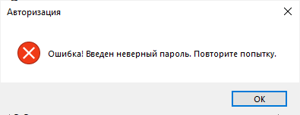

Рисунок Б.4.1– сообщение при неверном вводе пароля

Сообщение при вводенесуществующего логина представлено в соответствии с рисунком Б.4.2.

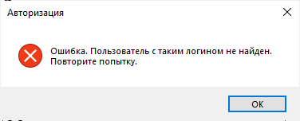

Рисунок Б.4.2– сообщение при неверном вводе логина

Сообщение при неверном вводе капчи отображено в соответствии с рисунком Б.4.3.

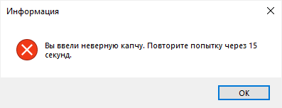

Рисунок Б.4.3– сообщение при неверном вводе капчи